

Силистра 7500, ул. Цар Шишман № 5, ет. 4, п.к. 16, тел. 086/822321,
86/838374, факс: 086/838374, e-mail: silistra-adms@justice.bg

Д О К Л А Д

НА ПРЕДСЕДАТЕЛЯ

НА АДМИНИСТРАТИВЕН СЪД – СИЛИСТРА

ЗА ДЕЙНОСТТА НА СЪДА

ПРЕЗ 2024 ГОДИНА

СИЛИСТРА, 2025 г.

СЪДЪРЖАНИЕ:

- Брой дела за разглеждане
1. 1. Новообразувани дела, видове
1. 2. Разгледани дела-средна месечна продължителност и разпределение по видове
- Брой свършени (решени и прекратени) дела
2. 1. Брой на решените дела по същество
2.1.1. Брой на решените по същество административни дела
2.1.2. Брой на решените по същество касационни дела
2.2. Брой на прекратените дела – причини (с посочване на основанията)
3. Анализ по видове и структура на свършените дела
3.1 Свършени административни дела
3.2 Свършени касационни дела
4. Брой обжалвани и протестирани съдебни актове, резултати от касационната проверка, изводи
5 Средна натовареност на съдебния район по видове дела - спрямо общия брой дела и спрямо свършените дела. Качество на съдебните актове
5.1. Средна натовареност на съдиите
5.2. Качество на постановените актове съобразно резултатите от касационната проверка
6. Административно-ръководна дейност
6.1. Кадрово обезпечение. Състояние и мерки - за магистрати и служители
6.2. Квалификация на магистрати и служители – състояние, необходимост от допълнително обучение
6.3. Финансови и материални проблеми, състояние и предложения
6.4. Ревизионна дейност през годината, резултати
6.5. Дисциплинарна отговорност. Поощрения
7. Информационно осигуряване
8. Публичност и комуникация
9. Предложения за законодателни промени и уеднаквяване на съдебната практика
10. Заключение
Отчетният доклад за дейността на Административен съд – Силистра през 2024 г. е изготвен съобразно Указанията за обхвата и структурата на годишните доклади за прилагането на Закона и дейността на съдилищата в Република България, приети от Комисията по правни въпроси на ВСС по протокол № 2/12.01.2009 г.

ДЕЙНОСТ НА СЪДА

1. Брой дела за разглеждане

1.1. Новообразувани дела, видове
През 2024 година в Административен съд - Силистра са постъпили общо 429 дела, в това число 8 върнати за продължаване на съдопроизводствените действия с отменителен акт на Върховния административен съд. От новообразуваните дела 228 са административни и 201 касационни.
За сравнение: През 2023 г. са постъпили общо 315 дела, от които 210 административни и 105 касационни, а през 2022 г. са постъпили общо 306 дела, от които 210 административни и 96 касационни.
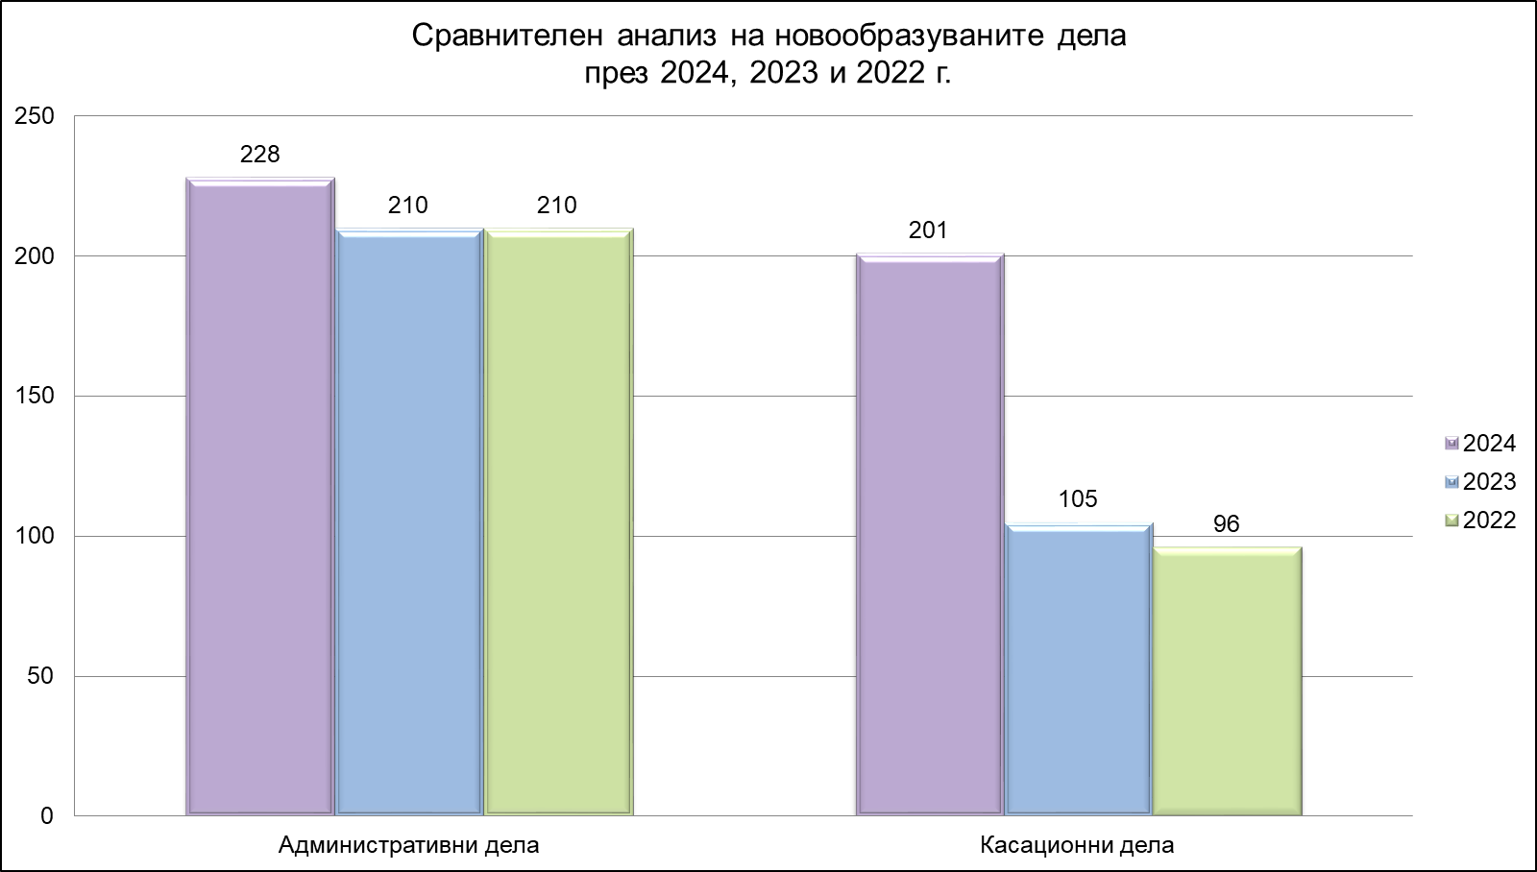
Сравнителен анализ - През отчетния период са постъпили със 114 дела повече в сравнение с 2023 г. и със 123 повече в сравнение с 2022 г. Или увеличението спрямо 2023 г. е с повече от 36%, а спрямо 2022 г. – повече от 40%. Новообразуваните дела през предходната година надхвърлят значително по брой дори тези, образувани през 2020 г. и 2021 г., през които години беше отчетено сравнително високо постъпление въпреки Ковид кризата. Голямата разлика се дължи на постъплението най-вече на дела в две групи: броят на делата по ЗУТ и ЗКИР се е увеличил повече от пет пъти, а броят на касационните административни дела (без КАНД) – близо осем пъти спрямо предходната година. Последните са образувани по касационни жалби против решения на районните съдилища във връзка с оспорвания на заповеди по чл. 34, ал. 8 във вр. с ал. 1 от ЗСПЗЗ. Заповедите са постановени по повод констатирано неправомерно ползване на земя от ДПФ, осъществено след отмяната през 2022 г. на търгове за отдаването под наем на земите за 10-годишен период.
Постъплението на останалите дела през последните две години изглежда сравнително стабилизирано както относно броя им, така и относно вида им, въпреки неблагоприятната демографска и икономическа ситуация в региона и процесите в обществено-политическия живот, които бяха подробно коментирани в доклада за 2023 г. Във връзка с това е необходимо да се отбележи, че при отчетеното стабилизиране в броя и вида на новопостъпилите дела отново се откроява тенденция на запазване или увеличаване на постъплението на дела с фактическа и правна сложност – така например делата по ЗУТ и ЗКИР са 54 броя или с 44 повече спрямо образуваните 10 дела през 2023 г., като постъплението през 2024 г. надхвърля значително броя на образуваните 31 дела през 2021 г., който тогава отчетохме като необяснимо висок на фона на обичайното постъпление от 10-15 дела годишно.
В същото време се запазва тенденцията, констатирана в предходните години, за намаление на частните административни дела, като през изминалата година те са само 19 броя, почти два пъти по-малко спрямо образуваните през 2023 г. и драстично по-малко спрямо образуваните 91 дела през пандемичната 2020 г. Връщането на анализа толкова назад във времето цели да подкрепи извода за трайно намаление на делата от тази група. Частните административни дела приключват в ускорени срокове и не се отличават с особена сложност и намалението на броя им, макар да влошава статистическите резултати, не се отразява върху реалната натовареност на съдиите.
За целите на настоящата статистика не може да не бъде отчетено с плах оптимизъм започналото овладяване на тенденцията от последните 11 години за траен спад в постъпленията при касационните административнонаказателни дела. За първи път от 2013 г. насам констатираме минимално увеличение с 8 броя спрямо миналата година, а не намаление на постъпилите дела в тази група.
Намаление в пъти се наблюдава при оспорването на подзаконовите нормативни актове. През изминалата година по жалба на Областния управител на област Силистра са оспорени отделни текстове от една общинска наредба. Няма постъпили прокурорски протести, за разлика от предходните години, когато са били протестирани по 4–6 нормативни акта. Няма оспорвания, инициирани от физически или юридически лица. Намалението в групата от една страна е обяснимо с активността на ОП-Силистра в периода след 2016 г., довела до привеждането на нормативните актове на общинските съвети в седемте крайдунавски общини в съответствие с нормативните актове от по-висок ранг, а от друга страна с обстоятелството, че след постановяването на Тълкувателно решение № 2 от 25.07.2023 г. по т.д. № 4/2022 г. на ВАС бяха преустановени оспорванията на подзаконови нормативни актове с кампаниен характер, които бяха предприемани в периода 2021-2022 г. от фондации, регистрирани за осъществяване на дейност в частна полза.
В същото време през 2024 година е налице увеличаване с близо 30% спрямо предходните две години на делата по КСО и ЗСП, сравнително стабилно постъпление на искови производства и леко снижаване на постъпленията на делата по ДОПК и ЗМ, както и по ЗДСл, ЗМВР, ЗОВС и ЗСВ.
Налице е постепенно и трайно увеличение спрямо предходните две години на делата, включени в групата „Други административни дела“. Съгласно Методиката за контрол и проверка на статистическите данни, отчитащи дейността на съдебните органи и съдиите в Република България, в тази група са включени делата по ЗУСЕФСУ, чийто брой формира 22% от общото постъпление за годината. Делата по ЗУСЕФСУ съгласно номенклатурата на статистическите кодове са в една група и с еднаква тежест с данъчните дела, макар да се отчитат в групата „Други административни дела“, като в последните три години броят им е константен.
Разпределението на новообразуваните дела през отчетната 2024 г. по функционална подсъдност е както следва:
- 201 касационни дела, от които 101 бр. са касационни административни, а 100 бр. – касационни административнонаказателни;

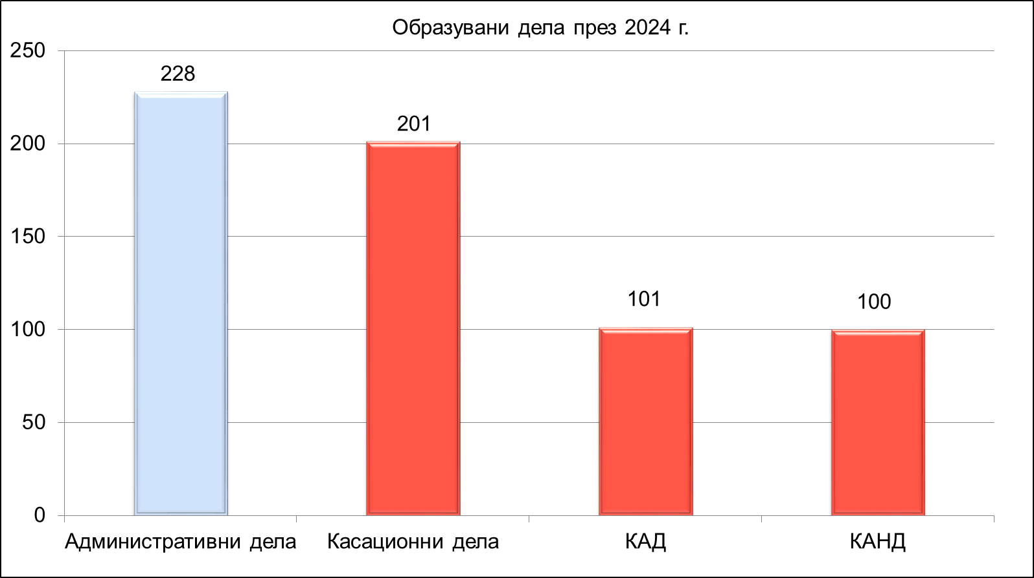

- 228 първоинстанционни административни дела. Разпределението на последните по видове е следното:
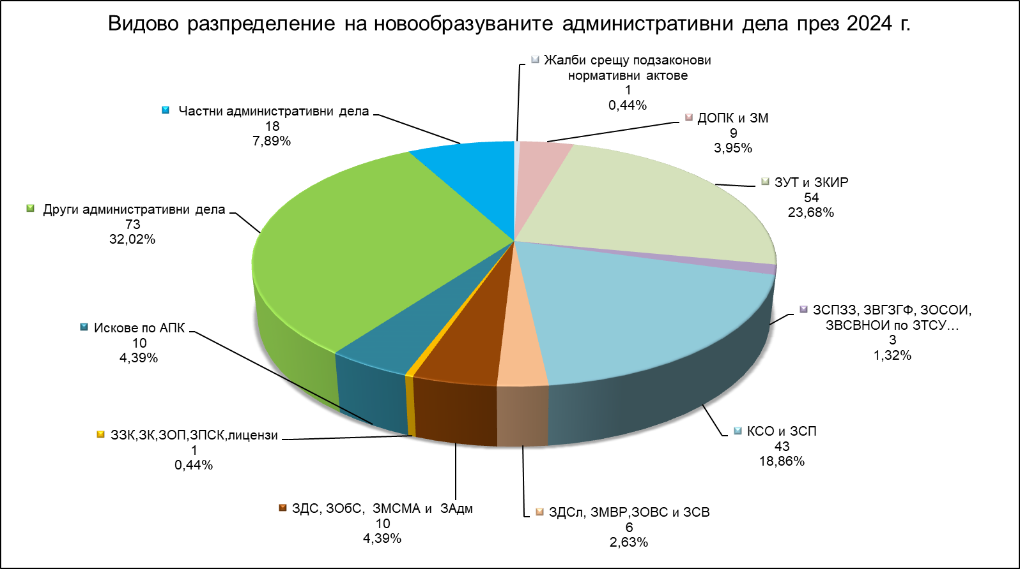

Най-голям дял от новопостъпилите първоинстанционни дела – 32.02%, се пада на тези от групата „Други административни дела”, следвани от делата в групата „ЗУТ и ЗКИР“ с 23.68%, делата в групата „КСО и ЗСП“ с 18.86% и частните производства със 7.89%. Докато в предходните години (още от момента на сформиране на съда и въвеждане на статистиката) най-голям процент са били постъпленията от групата на частните производства, тенденцията се преобръща през 2021 г. и към настоящия момент техният брой е повече от четири пъти по-нисък спрямо делата в групата „Други административни дела“ и за първи път са на четвърта позиция в статистиката, което потвърждава извода за обръщане на съотношението в полза дела със значително по-висока фактическа и правна сложност. Следват исковите производства по АПК и оспорванията по ЗДС, ЗОбС, ЗМСМА и ЗАдм, като двете групи са с равен процент – 4.39%. На следващо място с 3.95% се нареждат оспорванията по ДОПК и ЗМ с 3.95%, а след тях оспорванията по ЗДСл, ЗМВР, ЗОВС и ЗСВ – 2.63%. Делът на делата по реституционните закони (ЗСПЗЗ, ЗВГЗГФ, ЗОСОИ, ЗВСВНОИ по ЗТСУ и др.) е 1.32%, а след тях с равен дял в размер на 0.44% се нареждат оспорванията на подзаконови нормативни актове и оспорванията по законите, нормиращи конкурентното право (ЗЗК, ЗОП и т.н.).
Новообразуваните дела по видове са следните:

Предмет | 2024 г. | 2023 г. | 2022 г.
Жалби срещу подзаконови нормативни актове | 1 | 4 | 6
Изборен кодекс | 0 | 4 | 0
ДОПК и ЗМ | 9 | 21 | 22
ЗУТ и ЗКИР | 54 | 10 | 14
ЗСПЗЗ, ЗВГЗГФ, ЗОСОИ, ЗВСВНОИ по ЗТСУ… | 3 | 7 | 6
КСО и ЗСП | 43 | 28 | 31
ЗДСл, ЗМВР,ЗОВС и ЗСВ | 6 | 19 | 18
ЗДС, ЗОбС, ЗМСМА и ЗАдм | 10 | 6 | 15
ЗЗК,ЗК,ЗОП,ЗПСК,лицензи | 1 | 3 | 0
Искове по АПК | 10 | 7 | 11
Дела по чл. 304 АПК | 0 | 1 | 2
Дела за бавност | 0 | 0 | 0
Други административни дела | 73 | 68 | 56
Частни административни дела | 18 | 32 | 29
Общо административни дела | 228 | 210 | 210
Касационни административнонаказаказателни дела | 100 | 92 | 94
Касационни административни дела | 101 | 13 | 2
Общо касационни дела | 201 | 105 | 96

Жалби против подзаконови актове - 1 дело.
През 2023 г. делата от този вид са били 4, а през 2022 г. - 6, като вече се коментира, че намалението спрямо 2021 г., когато са били образувани 17 дела, се дължи на липса на кампанийно заведени дела от субекти със спорен правен интерес. Що се касае до липсата на подадени протести от Окръжна прокуратура, то е обяснимо най-вече с активната роля на прокуратурата от 2016 г. насам, довела до привеждането на нормативните актове на общинските съвети в съответствие с нормативните актове от по-висок ранг. В тази връзка са все по-редки оспорванията на цели наредби или правилници за сметка на конкретни разпоредби от тях, което сочи, че в резултат на активността на прокуратурата местното нормотворчество вече не страда от тежки процесуални пороци, налагащи отмяна на целия акт.
Жалби по Изборния кодекс – 0 дела.
Не е имало образувани дела от този вид както през 2023 г., така и през предходната 2022 г.
Жалби по ДОПК и ЗМ – 9 дела.
През 2023 г. този вид оспорвания са били 21 бр., през 2022 г. - 22 бр. За първи път от измененията в АПК (ДВ, бр.77/2018 г.), съответно и в ДОПК, се наблюдава намаление на постъпилите дела в тази група, като още от 2019 г. до сега делата в групата са били средно около 20. Тъй като намаление се отчита за първи път, е трудно да се формулират причини или да се изведат тенденции.
През годината не е имало жалби срещу Актове за установяване на задължения по декларация, издадени по чл. 107 ДОПК, във връзка със ЗМДТ, от общинските приходни органи. За сравнение през миналата 2023 г. е образувано само едно дело с такъв предмет, а през 2022 г. са образувани 5 бр. През 2024 г. и 2023 г. са били образувани по две дела по Закона за митниците. Видно е, че след 2019 година и през отчетната постъплението на този вид дела е формирано най-вече от жалбите срещу ревизионни актове на органи по приходите.
Жалби по ЗУТ и ЗКИР - 54 дела.
През 2023 г. са постъпили 10 жалби срещу актове по устройство на територията и кадастъра, а през 2022 г. - 14 дела. По-горе се коментира, че до момента средното годишно постъпление е било 10-15 дела от този вид. Преобладаващите дела през годината (около 40) са образувани по жалби срещу заповеди за премахване на незаконно строителство или срещу заповеди, с които е разпоредена забрана за достъп и ползване на строежи, които не са въведени в експлоатация по надлежния ред, издадени съответно от кметовете на Община Силистра, Община Ситово и от началника на РДНСК-Силистра. Все пак, с оглед наблюденията от 2023 г. и констатацията, че през годините, в които се провеждат местни избори, активността на местните органи е занижена, може да се приеме, че новоконституираната местна власт през 2024 г. е започнала активно да управлява правомощията си.
Жалби по ЗСПЗЗ,ЗВСГЗГФ,ЗОСОИ,ЗВСВНОИ по ЗТСУ и др.– 3 дела.
През 2023 г. са постъпили 7 жалби, а през 2022 г. са образувани 6 дела. Постъпилите дела през отчетната 2024 г., подобно на тези през двете предходни години, са били свързани с оспорване на актове по чл. 34, ал. 8 и чл. 37в от ЗСПЗЗ и съответно делата са изпратени по подсъдност на районните съдилища.
И в предишни доклади сме отбелязвали, че поземлената и градската реституции са приключили отдавна. Активният нормативен акт в раздела е само ЗСПЗЗ, което предполага преосмисляне на групата закони за целите на статистиката на ВСС.
Жалби по КСО и ЗСП - 43 дела.
През 2023 г. делата от този вид са били 28, а през 2022 г. - 31. Миналата година, при проследяване на броя на новообразуваните дела за пет години, сме направили извод за относително стабилизиране на постъплението в размер на около 30 дела годишно. През отчетната година броят на делата се е увеличил с 1/3 спрямо предходната, като най-много жалби са постъпили по КСО – 15, следвани от жалбите по Закона за здравето – 10 и жалбите по Закона за социално подпомагане – 7. Впечатление прави увеличението на дела по Закона за здравето, които до миналата година са били средно по 2-3 годишно.
Жалби по ЗДСл, ЗМВР, ЗОВС и ЗСВ - 6 дела.
За съпоставка: През 2023 г. са постъпили 19 оспорвания, а през 2022 г. – 18. В предходните две години около 1/3 от новообразуваните дела са били свързани с предприети дисциплинарни уволнения на служители от ОД „Земеделие“-Силистра по повод коментираните по-горе отменени търгове за отдаването под наем на земи от ДПФ през 2022 г. Част от решенията на АдмС-Силистра по образуваните през 2022 г. дела първоначално бяха отменени от касационната инстанция и делата бяха върнати за ново разглеждане и образувани през 2023 г. През отчетната година нямаше дела с кампаниен характер в разглежданата група, което се отразява в намаляване на постъплението.
Жалби по ЗДС, ЗОбС, ЗМСМА и ЗАдм - 10 дела.
За сравнение: През 2023 г. са постъпили 6 жалби, а през 2022 г. делата са били 15. Миналата година направихме извод, че в годините, през които са се провеждали местни избори (2023 г. и 2019 г.), броят на делата в тази група е най-нисък, което може да бъде обяснено с ангажимента на органите на местна власт с изборния процес, изместващ вниманието им от упражняването на правомощията по ЗМСМА. Този извод се потвърждава от увеличението на делата в групата през тази година, основна заслуга за което има областния управител, който е подал 6 жалби, предизвикали контрол за законосъобразност на актове на Общинските съвети в Силистра и Тутракан. Извън посочените дела обаче, отново следва да се отчете слабата активност на органите по чл. 45 ЗМСМА и по-конкретно на кметовете на общини при осъществяване на контрол за законосъобразност на актовете на общинските съвети и съответно, на общинските съвети при осъществяване на контрол по отношение на актовете на кметовете на общини. Не се установява извършване на регулярен контрол на актовете на органите на местното самоуправление и на общинската изпълнителна власт във всички съставни общини на Силистренска област, което рефлектира и върху броя на новообразуваните дела.
Искове по АПК - 10 дела.
През 2023 г. делата от този вид са били 7, а през 2022 г. - 11, което сочи на едно сравнително ниско, но стабилно постъпление.
През годината постъплението е формирано от единствено от искове по ЗОДОВ за заплащане на претърпени вреди.
Дела по чл. 304 АПК – няма образувани.
За сравнение: През 2023 г. е постъпило едно дело, а през 2022 г. – две дела. Касае се за дела по искания за налагане на административно наказание на длъжностно лице за неизпълнение на задължение, произтичащо от влязъл в сила съдебен акт. Видно е, че постъплението на подобни дела е рядкост.
Дела за бавност - няма.
Дела за бавност от началото на дейността на съда до настоящия момент, не са постъпвали.
Други административни дела - 73 броя.
За съпоставка: През 2023 г. този вид дела са били 68, а през 2022 г. - 56. Налице е увеличение спрямо предходните две години, като спрямо 2023 г. увеличението е незначително, но спрямо 2022 г. увеличението е с повече от 30%. Вече беше коментирано, че в тази група са включени делата по ЗУСЕФСУ, които формират през 2024 г. 22% от постъплението. За дела на оспорванията по ЗУСЕФСУ може да се съди и от данните за приходите от такси за годината, според които съдът е на 10 позиция по събрани такси от 28 административни съдилища, а високите приходи от такси по административните дела се генерират предимно от делата по ЗУСЕФСУ.
Частни административни – 18 дела, от които преобладаващия брой - 13 дела са по чл. 75 и по чл. 121 ДОПК.
За съпоставка: През 2023 г. са постъпили 32 дела, а през 2022 г. са постъпили 29 частни административни дела, като и през двете години преобладаващи са делата по чл. 75 и по чл. 121 ДОПК. В последните три години е налице видимо намаление на тези дела спрямо образуваните 47 частни дела през 2021 г., 91 частни дела през 2020 г. и 114 частни дела през 2019 г. В същото време следва да се отбележи, че в периода 2019-2020 г. постъпленията са приблизително двукратно повече от обичайните през годините назад от този вид (2018 г. - 62 дела; през 2017 г. - 43 броя, колкото са били и през 2016 г. - също 43 дела). Въпреки това обаче намаление на постъплението през наблюдавания период 2022-2024 г. следва да се отчете и спрямо периода преди 2019 г., когато годишното постъпление е било от около 45-50 дела. Увеличението на постъпленията в периода 2019-2020 г. може да бъде обяснено с променената подсъдност по ДОПК и постъпилите в тази връзка искания по чл. 121 ДОПК от приходни органи, за продължаване на срока на наложени обезпечителни мерки в хода на данъчни ревизии на лица с постоянен адрес или седалище в Силистренския съдебен район, както и на повишената активност на органите на обвинителната власт - тогава е бил голям броят на исканията за разкриване на данъчна и осигурителна информация в рамките на водени досъдебни наказателни производства и полицейски проверки, по чл. 75 ДОПК. За намалението към настоящия момент обаче не може да бъде откроена ясна и еднозначна причина. Принципно след решението на СЕС по дело С-97/21 г. допускането на предварително изпълнение на заповеди за прилагане на ПАМ по ЗДДС беше преустановено, но и преди това броят на частните дела, чийто предмет е бил спиране на допуснатото от органа предварително изпълнение на акта, е бил минимален (6-8 дела годишно през 2019 г. и 2020 г.), респ. не би могъл да се отрази в такава степен на постъплението на частни дела.
Общата картина на постъпленията на първоинстанционни административни дела в Административен съд - Силистра спрямо предходната година сочи на стабилизиране и слабо увеличение на постъпленията с около 8.5% или с 18 дела спрямо предходните две години. Потвърждава се констатацията от предходната година за приближаване към данните от 2018 г. (макар показателите през отчетната годината да са малко по-високи), т.е. до статистическите показатели преди измененията в чл. 133 АПК, в чл. 156 ДОПК и в други административни закони, променили стария режим както на местната подсъдност, така и на инстанционността в административното правосъдие. По-горе бяха анализирани причините за намалението на постъпленията спрямо 2020-2021 г. и това, че то се дължи най-вече на намалението на частните дела. Намалението на броя на делата обаче не се отразява на реалната индивидуална натовареност на съдиите предвид обръщането на съотношението между отделните категории новопостъпващи дела в полза на делата с фактическа и правна сложност.

1.2. Разгледани дела - средна месечна продължителност и разпределение по видове
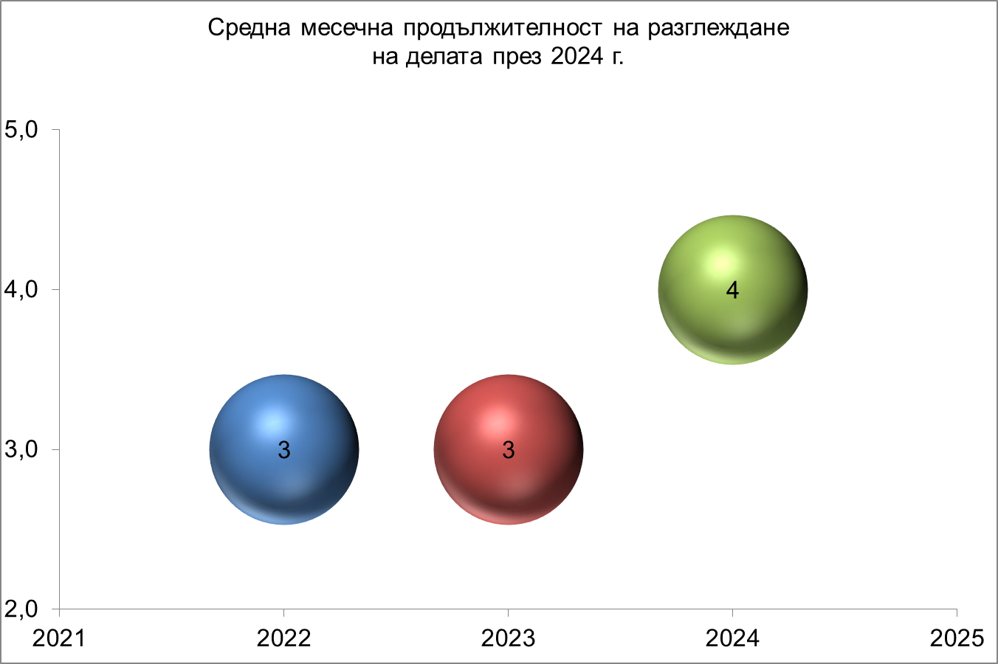

Средната месечна продължителност за разглеждане на делата е 4 месеца, за разлика от предходните две години, когато е била три месеца. Причините за относителното забавяне са от обективен характер. На първо място не може да не се отчете значителното намаление на частните административни дела, които приключват в ускорени срокове и това се отразява благоприятно на статистическия резултат. Освен това отражение има факта, че почти през цялата 2023 г. поради наличие на обективни причини Административен съд – Силистра работи в намален състав от трима съдии, чиято персонална натовареност беше по-висока от обичайната и голяма част от разпределените през 2023 г. дела приключиха през отчетната 2024 година. За съжаление през значителна част от 2024 година делата отново се разпределяха между трима съдии, което с натрупването от предходната година и увеличеното постъпление на дела през отчетния период допринесе за удължаването на средната продължителност на разглеждане на делата.
През отчетния период в Административен съд - Силистра са разгледани общо 517 дела (постъпилите през 2024 г. - 429 броя и висящите от предходната година - 88 броя). От разгледаните 517 дела, 297 са административни и 220 - касационни.

Видове дела | Висящи дела | Образувани дела | Общо дела за разглеждане
Административни дела | 69 | 228 | 297
Касационни дела | 19 | 201 | 220

На следващата диаграма се вижда съпоставката на разгледаните административни и касационни дела през 2024 г. спрямо предходните 2023 г. и 2022 г.

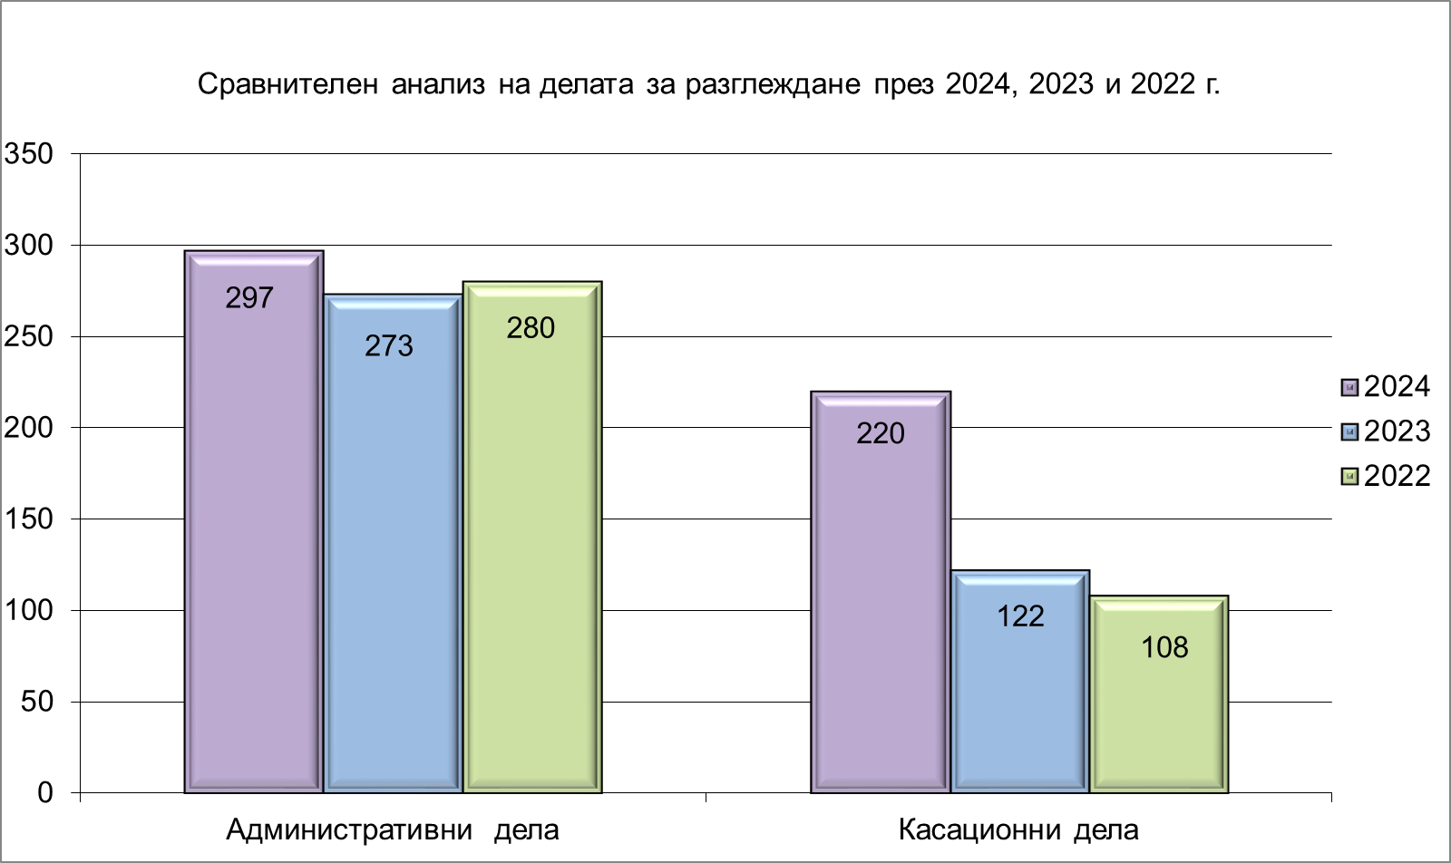

През 2024 г. са разгледани със 122 дела повече в сравнение с 2023 г. и със 129 повече спрямо 2022 г. Видно е, че е налице увеличение на броя на разгледаните дела през отчетната година спрямо предходните две години, с уговорката, че през 2022 г. делата са били разпределени между четирима работещи съдии, а почти през цялата 2023 г. и през голяма част от 2024 г. между трима съдии.
Разпределението на разгледаните 297 първоинстанционни административни дела по материи е следното:

Предмет | 2024 г. | 2023 г. | 2022 г.
Жалби срещу подзаконови нормативни актове | 2 | 14 | 19
Изборен кодекс | 0 | 4 | 0
ДОПК и ЗМ | 20 | 29 | 30
ЗУТ и ЗКИР | 55 | 14 | 23
ЗСПЗЗ, ЗВГЗГФ, ЗОСОИ, ЗВСВНОИ по ЗТСУ… | 3 | 7 | 6
КСО и ЗСП | 51 | 38 | 42
ЗДСл, ЗМВР,ЗОВС и ЗСВ | 17 | 26 | 26
ЗДС, ЗОбС, ЗМСМА и ЗАдм | 13 | 7 | 19
ЗЗК,ЗК,ЗОП,ЗПСК,лицензи | 4 | 3 | 0
Искове по АПК | 17 | 9 | 13
Дела по чл. 304 АПК | 0 | 1 | 2
Дела за бавност | 0 | 0 | 0
Други административни дела | 96 | 87 | 71
Частни административни дела | 19 | 34 | 29
Общо административни дела | 297 | 273 | 280
Касационни административнонаказателни дела | 118 | 109 | 106
Касационни административни дела | 102 | 13 | 2
Общо касационни дела | 220 | 395 | 108
Жалби срещу подзаконови нормативни актове - 2 дела.
За съпоставка: През 2023 г. разгледаните дела от този вид са били – 6, а през 2022 г. – 4.
Намалението на разгледаните дела е в следствие на констатираното по-горе намаление на постъплението в тази група. Необходимо е да се посочи, че постепенното намаляване на прокурорските протести срещу подзаконовите нормативни актове на общинските съвети е обяснимо с характера на този вид административни актове. Общинските наредби са призвани да регламентират за по-продължителен период от време съответния тип обществени отношения в териториалната общност и след като бъдат синхронизирани с нормативните актове от по-висок порядък, те започват да изпълняват пълноценно своята регулираща функция и няма причина всяка година, отново и отново, да бъдат ревизирани, щом това вече веднъж е направено.
Жалби по Изборен кодекс – през годината не е имало дела по Изборния кодекс. През 2023 г. са разгледани четири броя дела във връзка с проведените през годината избори за общински съветници и кметове. През 2022 г. не е имало такива дела с оглед липсата на проведени избори.
Жалби по ДОПК и ЗМ - 20 дела.
За сравнение: През 2023 г. са били разгледани 29 дела, а през 2022 г. - 30.
През настоящата година наблюдаваме намаление на разгледаните дела в тази група спрямо предходните две години и изравняване с показателите от 2021 г., като вероятно причината за това се корени в започналата тогава поредица от парламентарни избори и свързаната с нея липса на стабилно управление с визия за бъдещи насоки и цели, довели до възпрепятстване на публичните администрации да работят с пълния си капацитет. Все пак, през отчетната година броят на разгледаните дела е двукратно по-висок спрямо броя на делата преди провеждането през 2018 г. на законодателна промяна в местната подсъдност, засегнала и жалбите срещу актовете на приходната и митническата администрации по ДОПК и Закона за митниците.
Жалби по ЗУТ и ЗКИР - 55 дела са разгледани.
За съпоставка: През 2023 г. разгледаните дела по тези материални закони са били 14, а през 2022 г. - 23. Броят на разгледаните дела обичайно е право пропорционален на постъплението, за което вече беше коментирано, че е необичайно високо. Предполагаме, че една от причините за това е активността на новоизбраната местна власт след проведените през 2023 г. местни избори.
Жалби по ЗСПЗЗ, ЗВСГЗГФ, ЗОСОИ, ЗВСВНОИ, ЗТСУ и др. – 3 дела. През 2023 г. са били разгледани 7 такива дела, а през 2022 г. - 6 дела. Символичните постъпления на оспорвания по законите от този раздел е в пряка връзка с изчерпените нормативни възможности за сезиране на съдилищата с реституционни спорове. Струва ни се, че при наблюдаваните първоинстанционни административни дела, този раздел следва да бъде премахнат. След Тълкувателно постановление № 2/19.05.2015 г. на ВКС и ВАС, жалбите срещу актове по чл. 24а и по чл. 34, ал. 4 ЗСПЗЗ, се разглеждат от административните съдилища, което предполага като раздел да остане или само ЗСПЗЗ, или да бъде обединен с други закони, например със ЗОбС и ЗМСМА.
Жалби по КСО и ЗСП - 51 дела са разгледани.
За сравнение: През 2023 г. са били разгледани 38 дела от тази група, а през 2022 г. - 42, което сочи на увеличение на разгледаните дела от този вид.
Жалби по ЗДСл, ЗМВР, ЗОВС и ЗСВ - 17 разгледани дела.
През 2023 г. и през 2022 г. са били разгледани по 26 дела от този вид. Намалението на разгледаните дела е обусловено от броя на постъпилите жалби през отчетния период, което беше анализирано по-горе.
Жалби по ЗДС, ЗОбС, ЗМСМА и ЗАдм – 13 дела.
През 2023 г. и 2022 г. са били разгледани съответно 7 и 19 дела от този вид. Увеличеният брой на делата през 2022 г. се е дължал на оспорени заповеди във връзка с проведени търгове за продажба на дървесина по Наредбата за условията и реда за възлагане изпълнението на дейности в горските територии – държавна и общинска собственост, и за ползването на дървесина и недървесни горски продукти, каквито оспорвания през настоящата година не е имало. При анализа на новопостъпилите дела коментирахме, че традиционно, в година на провеждане на местни избори, каквато беше 2023 г., постъплението на делата в тази група е ниско. Видно е, че почти двукратното увеличение на разгледаните дела през отчетната година, която е първа за новоизбраната местна власт, е в съответствие с този извод, тъй като увеличението на делата е почти двойно спрямо предходната година и не се дължи на кампанийно постъпление, както е било през 2022 г.
Почти половината от разгледаните дела са инициирани от областния управител, който по реда на чл. 45, ал. 11 от ЗМСМА е оспорил различни актове на Общинските съвети в Силистра и Тутракан. Чувствителността към законосъобразното упражняване на местната власт на останалите активно легитимирани страни по чл. 45 ЗМСМА (общинските съвети и кметовете на общини) през отчетната година очевидно е била занижена, до степен на липсваща. През разглеждания 3-годишен период (2022 – 2024 г.) нито един акт на общински кмет не е бил поставен на съдебен контрол от орган по чл. 45 ЗМСМА. Искрено се надяваме това да се дължи на подобряване на работата на органите на местното самоуправление, в съответствие със закона и интересите на местните общности.
Искове по АПК - 17 дела са разгледани.
През 2023 г. разгледаните дела от този раздел са били 9, а през 2022 г. – 13, което сочи на леко изразена тенденция към увеличаване на разгледаните искови производства.
Дела по чл. 304 АПК – няма разгледани такива.
През 2023 г. е било разгледано 1 дело от този тип, а през 2022 г. – 2 броя. Всички са разгледани от съдия П. Георгиева - заместник председател, което следва от чл. 306, ал. 2 АПК и Заповед № 10/06.01.2014 г. на председателя на АС-Силистра.
Дела за бавност - през 2024 г., 2023 г., 2022 г., както и в предходните години няма постъпили дела от този вид.
Други административни - 96 дела са разгледани.
През 2023 г. разгледаните дела от този раздел са 87, а през 2022 г. – 71. Делата от този раздел са с най-висок процент в общия брой на разгледаните първоинстанционни дела в съда и е видно, че е налице трайно нарастване за коментирания тригодишен период, като спрямо 2022 г. увеличението през 2024 г. е осезаемо. При обсъждането на постъплението беше коментирано, че в тази група са делата по ЗУСЕФСУ, чието постъпление в последните три години е непроменено и се е увеличило двойно спрямо 2021 г. В тази група са включени дела и специфични производства по 27 точки (в това число и такива с код „Други“, по неупоменати конкретно нормативни актове и непопадащи в нито една от останалите групи), като често за решаването на конкретно дело не са достатъчни опита и знанията на съдията, натрупани до момента, а се изискват допълнително време и усилия за проучване на специфично местно и европейско законодателство, както и на съдебна практика, в това число и на СЕС.
Частни административни – 19 дела са разгледани.
През 2023 г. техният брой е бил 34, а през 2022 г. разгледаните частни дела са били 29. Само за съпоставка ще посочим, че през 2021 г. разгледаните частни дела са били 48, през 2020 г. са били 91, през 2019 г. те са били 114, а през предходните години: 2018 г. - 62 дела; 2017 г. – 44. Уловената тенденция към значителното увеличаване на този вид дела през периода 2019-2021 г., очевидно е поела стремително в обратна посока, до намаляване, каквото до момента статистиката не е отчитала. При обсъждането на постъплението на този вид дела беше коментирано отражението на решението на СЕС по дело С-97/21 г., довело до отпадането на частните дела, чийто предмет е бил спиране на допуснатото от органа предварително изпълнение на издадена заповед за прилагане на ПАМ по ЗДДС. Вероятно друга от причините е намаляването на относителният дял на исканията по чл. 75 ДОПК от полицейските и прокурорски органи, който е особено висок през 2019 г. и 2020 г. Последното няма връзка с работата на органите на изпълнителната власт и техните администрации, поради което стои извън обсега на настоящия анализ.
Общо разгледаните касационни дела са 220 броя, като разпределението им по предмет е следното:

Предмет | 2024 г. | 2023 г. | 2022 г.
Закон да движение по пътищата | 40 | 30 | 29
КФН | 1 | 0 | 0
НАП | 2 | 2 | 6
АДФИ | 1 | 0 | 0
ДНСК | 6 | 11 | 12
ДАНС | 4 | 0 | 0
Министерство на културата | 1 | 0 | 0
КРС | 0 | 1 | 0
КЗП | 0 | 1 | 0
КЕВР | 0 | 0 | 1
ДИТ | 16 | 24 | 25
ИААА | 7 | 9 | 15
БАБХ | 0 | 1 | 0
МВР | 3 | 3 | 2
Община | 0 | 2 | 3
ИАРА | 4 | 1 | 0
РИОСВ | 5 | 4 | 2
РДГ | 3 | 1 | 1
Сметна палата | 4 | 2 | 0
Здравна инспекция | 1 | 1 | 1
Други по ЗАНН | 2 | 0 | 1
ЧКАНД | 5 | 6 | 4
АД(К) | 102 | 13 | 2
ЧАД(К) | 3 | 2 | 0
Предложения за възобновяване | 10 | 8 | 4
Общо | 220 | 122 | 108
През 2023 г. броят на касационните дела е бил 122, а през 2022 г. разгледаните касационни дела са били общо 108. Увеличението на разгледаните касационни дела е в резултат на постъпилите жалби срещу решения на районните съдилища, постановени в производства по оспорване на заповеди по чл. 34, ал. 8 във вр. с ал. 1 от ЗСПЗЗ. Заповедите са постановени по повод констатирано неправомерно ползване на земя от ДПФ, осъществено след отмяната през 2022 г. на търгове за отдаването под наем на земите за 10-годишен период. Отмяната на търговете за отдаване под наем на земеделски земи съставлява нетипичен и рядко срещан способ за приключване на процедурите, след прилагането на който възникнаха множество неексплицитни последици. На практика с отмяната на търговете отпадна възможността за ползването на тези земи на правно основание, което създаде предпоставки за издаване на заповеди за изземването им от лицата, които упражняват фактическа власт върху тях, което пък доведе до оспорването на тези заповеди по съдебен ред. С оглед нетипичната причина, довела до увеличението на делата, считаме, че в случая не може да се очаква запазване на броя им в дългосрочен план.

- Касационни административнонаказателен характер - 118 дела.
През 2023 г. са били разгледани 109 дела по ЗАНН, а през 2022 г. - 106 дела. Вече се коментира тенденцията на трайно намаление на касационните производства, започнала след 2012 г., но за 2024 г. отчитаме слабо увеличение спрямо предходните две години, което води до очаквания за стабилизиране на ситуацията. Разликата към настоящия момент все още не е от такъв мащаб, сочещ трайно овладяване и преобръщане на тенденцията.

- Касационни административни - разгледани са 102 дела през 2024 г.
През 2023 разгледаните дела от този вид са били 13, а през 2022 г. – две. Въпреки значителното увеличение на разгледаните касационни административни дела през последната година, предвид коментираната по-горе причина за увеличението, не може да се очаква, че броят им ще се запази. До момента средно са се разглеждали 5-10 дела от този тип годишно.

- Брой свършени (решени и прекратени) дела

Период |  | Свършени дела
 |  | Административни дела | Касационни дела | Общо | % съотношение
2022 | Свършени дела | 217 | 91 | 308 | 79,38% спрямо разгледаните
2022 | Свършени дела в срок до 3 м. | 154 | 72 | 226 | 73,38% спрямо свършените
2023 | Свършени дела | 204 | 103 | 307 | 77,72% спрямо разгледаните
2023 | Свършени дела в срок до 3 м. | 129 | 77 | 206 | 67,10% спрямо свършените
2024 | Свършени дела | 193 | 166 | 359 | 69,44% спрямо разгледаните
2024 | Свършени дела в срок до 3 м. | 115 | 119 | 234 | 65,18% спрямо свършените
Свършените дела за 2024 г. по видове са, както следва:
• 193 бр. административни;
• 166 бр. касационни.
Или общо за годината свършените дела са 359 и представляват 69.44% от разгледаните през годината дела, като в срок до 3 месеца, са приключени 234 производства, или 65.18% от всички, а съответно над 3 месеца са приключени 125 дела, или 34.82%.

Свършените дела за 2023 г. по видове са, както следва:
• 204 бр. административни;
• 103 бр. касационни.
Или общо за годината свършените дела са 307 и представляват 77.72% от разгледаните през годината дела, като в срок до 3 месеца, са приключени 206 производства, или 67.10% от всички, а съответно над 3 месеца са приключени 101 дела, или 32.90%.

Свършените дела за 2022 г. по видове е следния:
• 217 бр. административни;
• 91 бр. касационни.
Или общо за годината свършените дела са били 308, представляващи 79.38% от разгледаните дела, като в срок до 3 месеца са приключили 226 дела, или 73.38% от всички.

Следващата диаграма визуализира съотношението на делата през 2024 г., приключили в срок до 3 месеца и приключилите в по-дълъг срок:

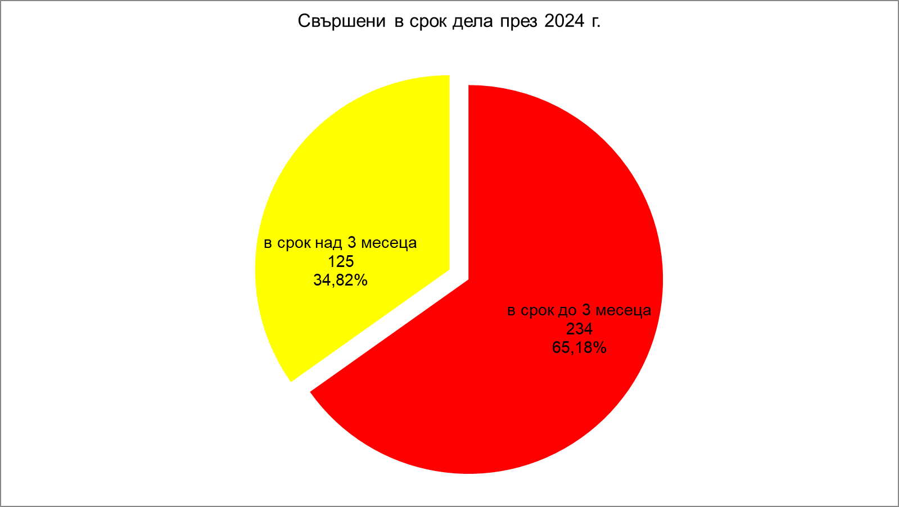

Извод: Видно е, че при резултатите за 2024 г. е налице известно отстъпление от отчитаните сравнително високия процент на интензивност през 2022 г. и 2023 г., като за това несъмнено допринесе обстоятелството, че през голяма част от годината и то за втора поредна година, делата бяха разпределяни между трима, вместо между четирима съдии, което на практика увеличи индивидуалното натоварване, респ. удължи периода от постъпването на делото до първото съдебно заседание. До снижаване на процента на интензивност води и чувствителното намаление на частните административни дела, които по дефиниция са бързи и съдът се произнася в нормативно определените срокове (например: по чл. 75 ДОПК „[…] не по-късно от 24 часа от постъпването му…“; по чл. 60, ал. 6 АПК „[…] жалбата се разглежда незабавно…“ и др. под.), като в резултат на това допринасят за добрия статистически резултат. Въпреки това броят на приключилите дела през 2024 г. надхвърля значително броя на приключилите дела в предходните две години.
Вече коментирахме обръщането на съотношението между отделните категории новопостъпващи дела в полза на делата с фактическа и правна сложност. Постъпващите жалби срещу Ревизионни актове на приходните органи, някои дисциплинарни производства по ЗДСл и ЗМВР, оспорванията на актове на органите по ЗУТ, свързани с комплексни проекти за инвестиционни инициативи или изменения в подробните устройствени планове на съставните населени места в Силистренска област и други видове дела, делата по ЗУСЕФСУ, при които административният акт съдържа десетки страници констатации, изискващи проверка, обективно не е възможно да бъдат приключени в срок от 3 месеца, което е дало отражение върху коментирания процент на решените дела в 3 месечен срок. Главната причина за посочените колебания е в постъпващите все по-усложнени спорове, които поради естеството им, не могат да бъдат изяснени в едно-две заседания, което автоматично ги поставя в графата „свършени след 3 месеца“.
Причина за просрочието на препоръчителния 3-месечен срок, предизвикваща най-големите забавяния, са трудностите за намиране на вещи лица за изготвяне на назначените експертизи, като по някои дела се е наложила няколкократна смяна на вещи лица поради отводи или самоотводи и в крайна сметка се е стигнало до назначаване на специалисти от други съдебни райони. Също често срещана причина за отлагането е невъзможността на експертите да се справят с обема на възложената работа в рамките на срока между заседанията, поради което често се налага отлагане на делата с даване на допълнителен срок за изготвяне на заключенията. Това е необходимо особено в случаите, когато са назначени повече от една експертизи и често е невъзможно вещите лица да работят успоредно с материалите по делото, поради което е нужно последователно изготвяне и приемане на заключенията, респ. удължаване на срока за разглеждане на делото. Във връзка с постъпилите оспорвания на решения на НЕЛК, чието увеличение беше отразено по-горе, и липсата лекари в одобрения Списък на специалистите, утвърдени за вещи лица от Комисията по чл. 398, ал.1 от Закона за съдебната власт за Силистренския съдебен район, както и в списъците със специалисти в съседните съдебни райони – Шумен, Разград, Добрич, Русе и Варна, както и след откази на директори на лечебните заведения в посочените градове, както и в Плевен, да посочат специалисти, които могат да изготвят заключенията, се превърна в практика търсенето на вещи лица от София. Силистренския съдебен район не разполага и с експерт по кадастъра, поради което на този етап също ползваме вещи лица от съседни съдебни райони. Общо 20 от делата са забавени във връзка с необходимостта от назначаването на експертизи или възникнали в тази насока затруднения, което съставлява 16% от постановените дела след тримесечния срок.
Важно отражение върху обсъждания показател има съдебната ваканция (определена с чл. 329, ал. 1 ЗСВ от 15 юли до 01 септември), като забавяне поради този фактор има при 56 дела. Допълнението на чл. 157, ал. 1, изр. 3 АПК не дава отражение върху отчитания 3-месечен срок за приключване на делото, тъй като засяга единствено двумесечния срок за насрочване на съдебното заседание, който не тече през периода на регламентираната съдебна ваканция.
От приключените сред тримесечния срок 125 дела, 82 дела или около 66% всъщност са приключили с незначително забавяне от броени дни до месец – месец и половина, като в болшинството от случаите забавянето съвпада с периода на съдебната ваканция. Общо 8 от делата, при които забавянето е най-голямо, всъщност са били спрени до решаването на преюдициален въпрос и след отпадане на предпоставките за спиране са възобновени и приключени в рамките на месец. Общо 13 от делата са били отложени във връзка с постъпили молби за отлагане от страните поради наличие на обективни причини за явяване в съдебно заседание. Видно от справките по съдии е обстоятелството, че така изброените причини за забавяне често се дублират и с отлагания, които са свързани с необходимост от събиране на допълнително доказателства (например да се изиска от трето неучастващо в процеса лице документ), когато допуснат свидетел не е успял да се яви или когато е направено искане, изискващо становище или отговор на другата страна.
На продължителността за приключване на делата влияят и законово определените срокове по чл. 163, ал. 2 АПК и 1-месечния срок за обнародване на съобщение за образуваното съдебно производство по оспорване на общ или нормативен административен акт по чл. 181, ал. 1 АПК.
Въпреки това приключването на 234 дела в 3-месечния срок, представляващи 65.18% от всички приключили, показва високо ниво на качеството на работа на съдебните състави. Последното дава основание да се приеме, че е запазена тенденцията на поддържане на сравнително висок процент дела, приключили до 3 месеца.
Горният анализ идва да покаже, че сезиралите съда административни спорове през 2024 г. са все по-усложнени както като подлежаща на установяване фактическа обстановка, имаща значение за правилното им решаване, така и от правна страна. Главните причини за забавянията са от обективен характер и нямат връзка с желанието или усърдието на съдиите за приключване на делата. Същевременно можем да отчетем, че няма нито един съдебен акт, който да е написан след изтичане на едномесечния срок. Независимо от усложнените казуси и намаления съдийски състав през голяма част от годината, при това за втора поредна година, организацията на работа на съдиите е била все по-рационална, водеща до оптимална бързина. Съдебните служители на свой ред са обработвали незабавно както постъпилите в съда книжа, така и подадените от съдиите актове. В тази връзка и предвид изменените обстоятелства намирам, че е запазена високата интензивност на правораздавателния процес през годините.
В заключение: Налице е известно забавяне на съдопроизводството в статистически аспект в последната година, но същото е минимално и е обяснимо с наличието на причини от обективен характер.
В следващата диаграма са отразени свършените дела от всеки един от съдиите:
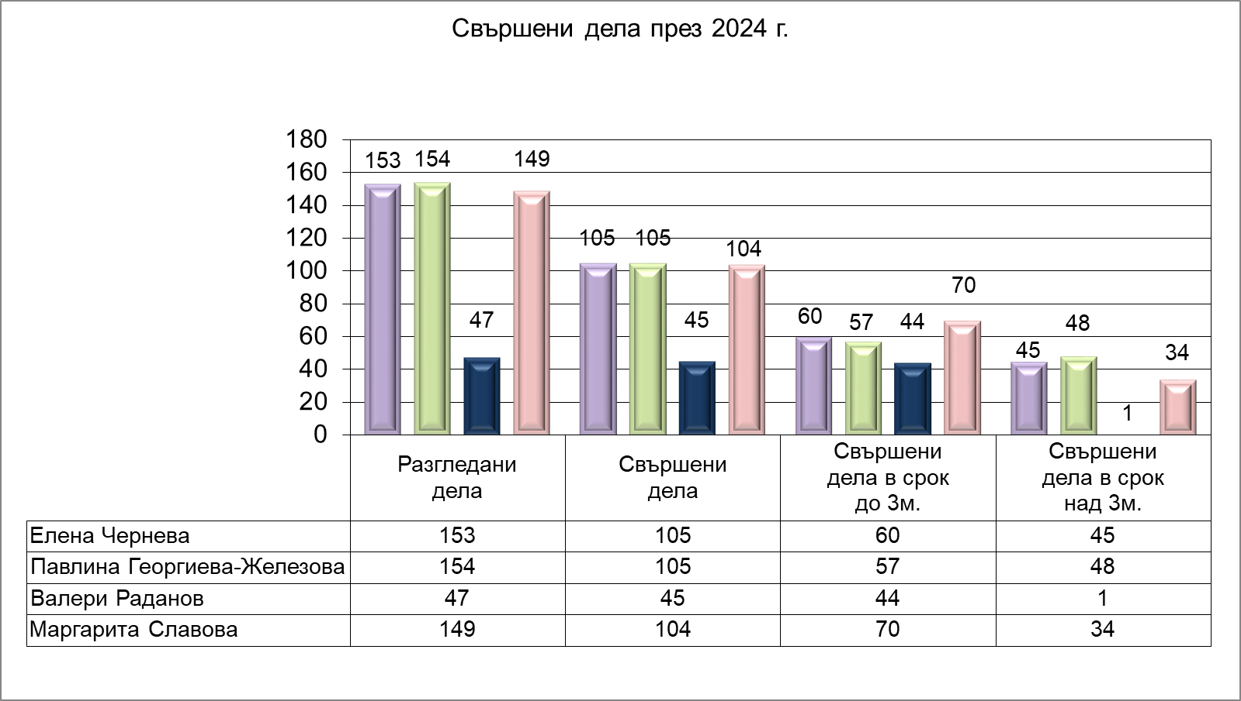

2.1. Брой на решените дела по същество - анализ по видове.

2.1.1 Брой на решените по същество административни дела

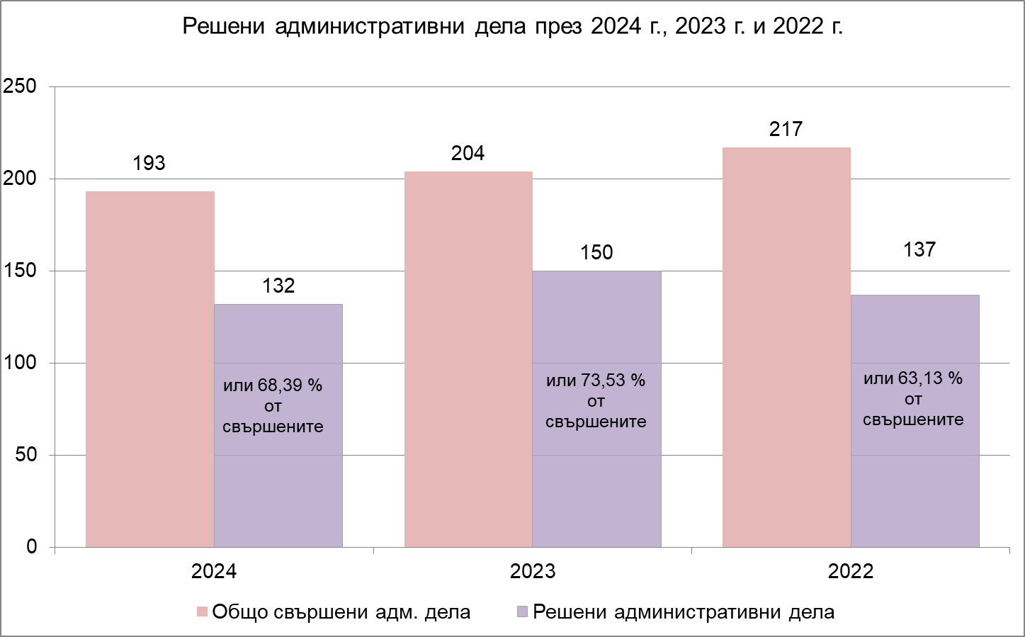

Общият брой на решените административни дела с акт по същество за 2024 г. е 132 бр., при 150 бр. за 2023 г. и 137 бр. за 2022 г.

През 2024 г. броят на решените административни дела с акт по същество е 68.39% от броя на свършените административни дела. За 2023 г. този процент е 73.53%, при 63.13% за 2022 г. Следователно процентът на решените с акт по същество административни дела осреднен спрямо показателите за предходните две години.

В следващата таблица са визуализирани решените по същество актове по предмет:

Предмет | Решени дела
Предмет | Общо решени дела | Резултат
Предмет | Общо решени дела | обявен за нищожен | изменен, отменен изцяло или отчасти | отхвърля оспорването | уважен изцяло
Жалби срещу подзаконови нормативни актове | 2 | 0 | 2 | 0 | 0
Изборен кодекс | 0 | 0 | 0 | 0 | 0
ДОПК и ЗМ | 14 | 1 | 4 | 9 | 0
ЗУТ и ЗКИР | 7 | 0 | 4 | 3 | 0
ЗСПЗЗ, ЗВГЗГФ, ЗОСОИ, ЗВСВНОИ по ЗТСУ… | 0 | 0 | 0 | 0 | 0
КСО и ЗСП | 19 | 0 | 7 | 12 | 0
ЗДСл, ЗМВР,ЗОВС и ЗСВ | 10 | 1 | 9 | 0 | 0
ЗДС, ЗОбС, ЗМСМА и ЗАдм | 6 | 0 | 4 | 2 | 0
ЗЗК,ЗК,ЗОП,ЗПСК,лицензи | 1 | 0 | 0 | 1 | 0
Искове по АПК | 6 | 0 | 3 | 0 | 3
Дела по чл. 304 АПК | 0 | 0 | 0 | 0 | 0
Дела за бавност | 0 | 0 | 0 | 0 | 0
Други административни дела | 51 | 3 | 31 | 17 | 0
Частни административни дела | 16 | 0 | 2 | 4 | 10
Общо административни дела | 132 | 5 | 66 | 48 | 13

Най-много от решените административни дела с акт по същество през 2024 г. са със следните предмети:
– други адм. дела – 51 бр., при 46 бр. за 2023 г. и 39 бр. за 2022 г.
– дела по КСО и ЗСП – 19 бр., при 23 бр. за 2023 г. и 15 бр. за 2022 г.
– дела по ДОПК и ЗМ – 14 бр., при 15 бр. за 2023 г. и 17 бр. за 2022 г.
– дела по ЗДСл, ЗМВР, ЗОВС и ЗСВ – 10 бр., при 11 бр. за 2023 г. и 13 бр. за 2022 г.
– частни административни дела – 16 бр., при 33 бр. за 2023 г. и 25 бр. за 2022 г.

2.1.2. Брой на решените по същество касационни дела

- Броят на решените с акт по същество касационни с административнонаказателен характер дела през 2024 г. е близък до този през предходните години:
Предмет | Решени дела
Предмет | Общо решени дела | Резултат:
Предмет | Общо решени дела | обявен за нищожен | изменен, отменен изцяло или отчасти | отхвърля оспорването | уважен изцяло
Касационни административнонаказателни дела | 69 | 0 | 0 | 43 | 26
Касационни административни дела | 46 | 0 | 0 | 19 | 27
Общо касационни дела | 115 | 0 | 0 | 62 | 53
• 69 бр. решени КАНД за 2024 г., при
• 75 бр. решени КАНД за 2023 г. и
• 77 бр. решени КАНД за 2022 г.
- Броят на решените по същество касационни административни дела /КАД/ е 46 бр. за 2024 г., при 3 бр. за 2023 г. и 2 бр. 2022 г.
През 2024 г. броят на решените касационни дела (общо) с акт по същество е 69.28% от броя на свършените касационни дела, при 75.73% за 2023 г. и 86.81% за 2022 г. Намалението на броя на решените по същество дела за 2024 г. се дължи на значителен брой дела, които първоначално са били прекратени и върнати за администриране на първоинстанционните съдилища, както и поради невъзможност да бъде сформиран втори касационен състав, който да разгледа по същество жалбата или протеста срещу повторно постановено решение на районния съд в хипотезата на чл. 225 АПК, което налагаше прекратяване на производството и изпълнение на процедурата по чл. 133, ал. 6, т. 2 АПК.

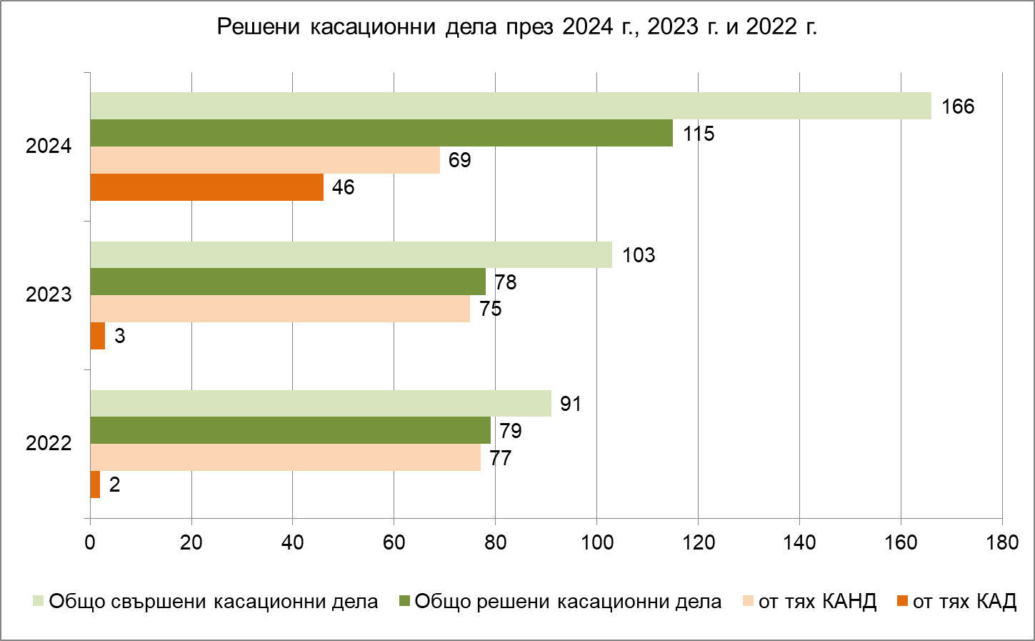

Въпреки тази констатация обаче, се установява, че броят на решените за 2024 г. дела надхвърля с 1/3 броят на решените касационни дела в предходните две години.

2.2. Брой на прекратените дела - причини /с посочване на основанията/

Предмет | 2024 г. | 2023 г. | 2022 г.
Жалби срещу подзаконови нормативни актове | 0 | 7 | 5
Изборен кодекс | 0 | 1 | 0
ДОПК и ЗМ | 2 | 3 | 5
ЗУТ и ЗКИР | 18 | 4 | 8
ЗСПЗЗ, ЗВГЗГФ, ЗОСОИ, ЗВСВНОИ по ЗТСУ… | 2 | 7 | 6
КСО и ЗСП | 10 | 7 | 17
ЗДСл, ЗМВР,ЗОВС и ЗСВ | 1 | 4 | 6
ЗДС, ЗОбС, ЗМСМА и ЗАдм | 5 | 3 | 9
ЗЗК,ЗК,ЗОП,ЗПСК,лицензи | 1 | 0 | 0
Искове по АПК | 5 | 0 | 7
Дела по чл. 304 АПК | 0 | 0 | 2
Дела за бавност | 0 | 0 | 0
Други административни дела | 16 | 18 | 13
Частни административни дела | 1 | 0 | 2
Общо административни дела | 61 | 54 | 80
Касационни административнонаказателни дела | 40 | 16 | 12
Касационни административни дела | 11 | 9 | 0
Общо касационни дела | 51 | 25 | 12

Прекратените дела за 2024 г. по видове са, както следва:
- 61 бр. административни
- 51 бр. касационни
За 2023 г. броят на прекратените дела е следният:
- 54 бр. административни
- 25 бр. касационни
За 2022 г. броят на прекратените дела е следният:
- 80 бр. административни
- 12 бр. касационни
Броят на прекратените административни дела през 2024 г. е 16.99% от броя на свършените административни дела, при 17.59% за 2023 г. и 25.97% за 2022 г. Следователно през отчетната 2024 г. и през предходната 2023 г. се установяват близки стойности, които са значително по-ниски спрямо 2022 г.
Броят на прекратените касационни дела е 14.21% за 2024 г., при 8.14% за 2023 г. и 3.90% за 2022 г. от броя на свършените касационни дела. Следователно процентът на прекратените касационни дела през текущата година е увеличен, но както стана вече дума основната причина за това е невъзможността за сформиране на втори касационен състав в хипотезата на чл. 225 АПК, както и поради нередовности в постъпващите касационни жалби, които не са били отстранени от първоинстанционния съд, което е налагало връщането им за администриране.

Визуализация на изложеното е видна на следната диаграма:

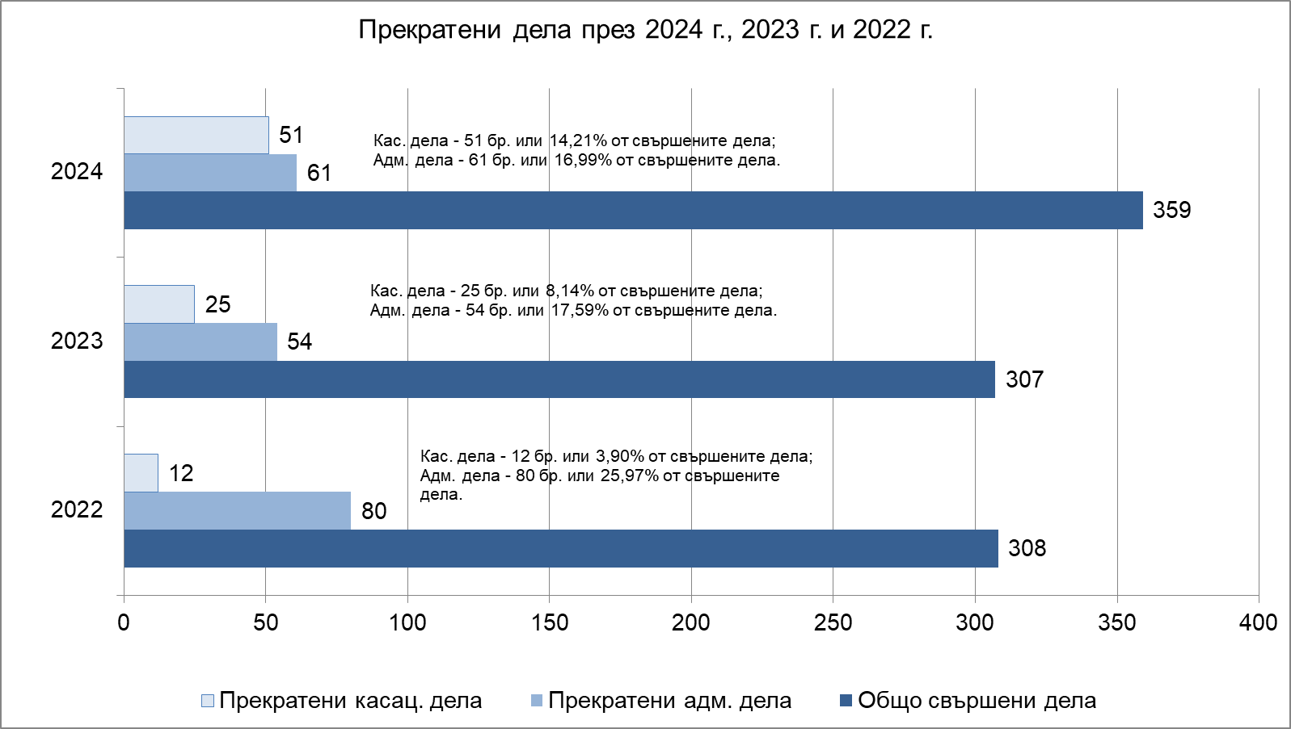

Основните причини за прекратяване на делата през 2024 г. са следните (в низходящ ред):

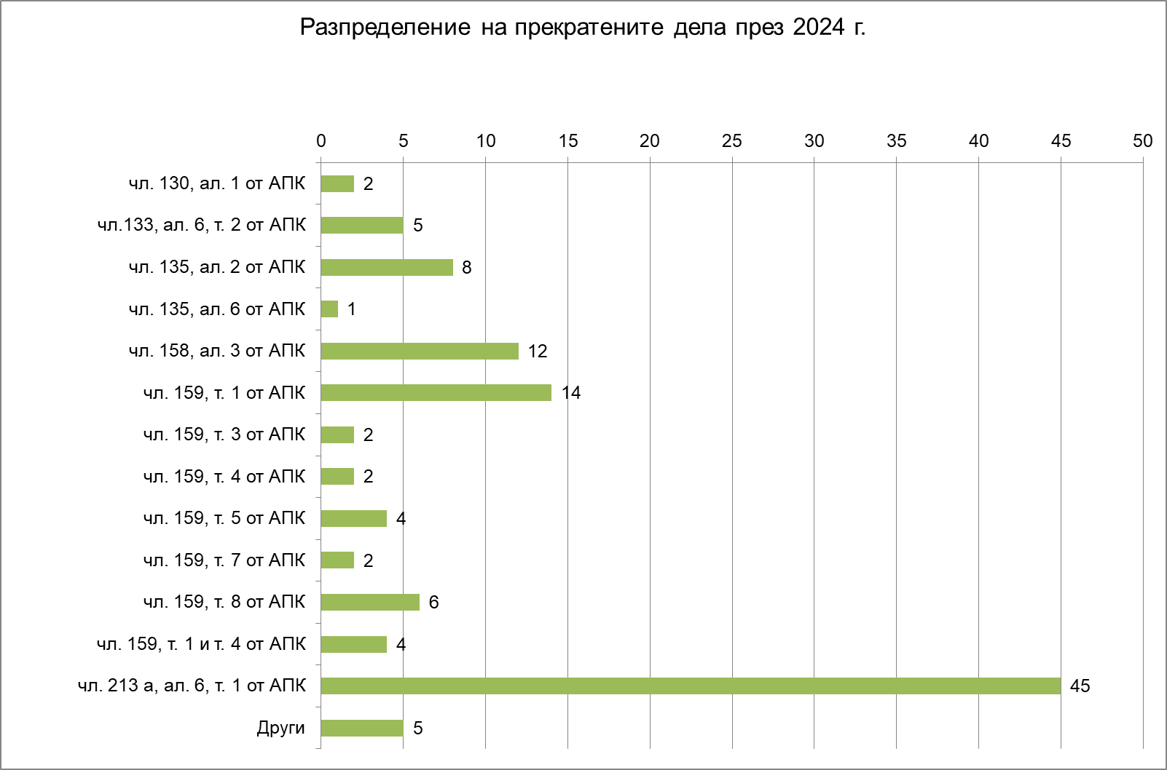

– Най-голяма част от административните дела през 2024 г. – 45 броя са прекратени на основание чл. 213а, ал. 6, т. 1 АПК – поради връщане на делото на първоинстанционния съд за администриране на жалбата (в това число и при директно постъпила касационна жалба в касационната инстанция). За сравнение през 2023 г. са прекратени 10 дела, при 2 дела през 2022 г.
– На следващо място са прекратените производства на основание чл.159, т. 1 от АПК – поради необжалваемост на оспорения акт. През 2024 г. на това основание са прекратени производствата по 14 дела, при 5 бр. за 2023 г. и 17 бр. за 2022 г.
– На основание чл. 158, ал. 3 от АПК – нередовност на жалбата, поради неотстраняване на нередовностите по същата в срока по чл. 158, ал. 1 от АПК, са прекратени производствата по 12 дела, при 11 бр. за 2023 г. и 12 бр. дела за 2022 г.
– На основание чл. 135 от АПК – изпращане по подсъдност на друг съд или повдигнат спор за подсъдност, през 2024 г. са прекратени производствата по 9 дела, при 13 дела за 2023 г., колкото са прекратени и през 2022 г.
– На основание чл. 159, т. 8 от АПК – поради оттегляне на оспорването, са прекратени 6 производства, при 4 бр. за 2023 г. и 5 бр. за 2022 г.
– На основание чл. 133, ал. 6, т. 2 АПК поради невъзможност за сформиране на втори касационен състав, са прекратени 5 производства, при 14 бр. за 2023 г. и 8 бр. за 2022 г.
Броят на делата през предходната година, прекратени на други основания, е в рамките на няколко броя и не се различава съществено от резултатите през предходната година.

3. Анализ по видове и структура на свършените дела
3.1. Свършени административни дела:

Жалби срещу подзаконови нормативни актове - 2 дела са приключили и двете с решение по същество, с което е бил отменен в оспорената му част съответният нормативен акт с местно значение. Едното от делата е свършено в срок от 3 месеца, а другото е приключило над този срок.
За сравнение: През 2023 г. са приключили 13 дела от тази група, от които 7 са били прекратени, а шест са приключили с решение по същество, с което е отменен в оспорената част съответният нормативен акт с местно значение. Пет от делата са свършени в срок от 3 месеца, а с оглед задължителната процедура по чл. 188 във връзка с чл. 181 АПК - обнародване в ДВ на съобщение за оспорването, както и предвид спирането на част от делата до постановяването на ТР № 2 от 25.07.2023 г. по ТД № 4/2022 г. на ВАС, осем от делата са приключили над 3 месеца.
През 2022 г. са приключили 9 дела, от които 5 са били прекратени, а четири са приключили с решение по същество, като с три от тях е отменен в оспорената му част съответният нормативен акт с местно значение, а едно от оспорванията е отхвърлено. Седем от делата са свършени в срок от 3 месеца, а две от делата са приключили над 3 месеца.
Жалби по Изборния кодекс – няма разглеждани такива дела през отчетната година, както и през 2022 г.
През 2023 г. са приключили 4 дела, от които 3 с постановено решение, а едно е било прекратено. По две от решените дела оспорването е отхвърлено, а по третото дело актът е бил отменен. Всички дела са приключили в тримесечния срок.
Жалби по ДОПК и ЗМ - свършени са общо 16 дела, от които 6 дела в срок до три месеца, а останалите 10 извън него. Решените по същество дела са 14, а 2 са прекратени. По 9 от приключилите производства по същество е отхвърлено оспорването, а по 4 - обжалваният акт е изменен, респ. отменен частично или изцяло.
За съпоставка: През 2023 г. са свършени общо 18 дела, от които 6 в срок до три месеца, а останалите 12 извън него. Решените по същество дела са 15, а 3 са прекратени. По 9 от приключилите производства по същество е отхвърлено оспорването, а по 6 - обжалваният акт е изменен, респ. отменен частично или изцяло.
През 2022 г. са свършени общо 22 дела, от които 10 в срок до три месеца, а останалите 12 извън него. Решените по същество дела са 17, а 5 са прекратени. По 5 от приключилите производства по същество е отхвърлено оспорването, а по 12 - обжалваният акт е изменен, респ. отменен частично или изцяло.
Може да се изведе извод, че въпреки намаляването на постъплението, броят на решените по същество дела през наблюдавания период е сравнително стабилен.
Жалби по ЗУТ и ЗКИР - приключени са общо 25 дела, от които 18 в 3-месечния срок, а 7 извън него. В 7 от производствата е постановено решение по същество, като по 4 дела оспореният акт е изменен или отменен, а по други 3 оспорването е отхвърлено изцяло; 18 дела са прекратени. Голяма част от новообразуваните дела, за които стана дума по-горе, са постъпили в края на отчетната година, поради което все още не са приключили.
За сравнение: През 2023 г. са приключени общо 13 дела, от които 8 в 3-месечния срок, а 5 извън него. В 9 от производствата е постановено решение по същество, като по 2 дела оспореният акт е изменен или отменен, а по други 7 оспорването е отхвърлено изцяло. Четири дела са прекратени. През 2022 г. са приключени общо 19 дела, от които 12 в 3-месечния срок, а 7 извън него. В 11 от производствата е постановено решение по същество, като по 1 дело оспореният акт е обявен за нищожен, по 2 дела оспореният акт е изменен или отменен, а по други 8 оспорването е отхвърлено изцяло. Осем дела са прекратени.
Жалби по ЗСПЗЗ, ЗВСГЗГФ, ЗОСОИ, ЗВСВНОИ по ЗТСУ, ЗПИНМ, др. – 2 дела са били образувани по ЗСПЗЗ, като всички са прекратени поради родовата им неподсъдност на АС-Силистра като първа съдебна инстанция.
През предходната година са постъпили 7 такива дела, а през 2022 г. 6 дела, като всички те са били прекратени поради неподсъдност на АС-Силистра като първа инстанция, респ. изпратени на съответния районен съд по компетентност.
Жалби по КСО и ЗСП - 29 дела са свършени. От тях 21 са приключени в срок от 3 месеца, а останалите 8 – съответно в период над 3 месеца. 19 дела са решени по същество, като по 12 от тях е отхвърлено оспорването, а по 7 - оспореният акт е бил отменен, респ. изменен. 10 производства са прекратени.
За съпоставка: През 2023 г. са свършени 30 дела. От тях 19 са приключени в срок от 3 месеца, а останалите 11– съответно в период над 3 месеца. 23 дела са решени по същество, като по 12 от тях е отхвърлено оспорването, а по 11 - оспореният акт е бил отменен, респ. изменен. Седем производства са прекратени. През 2022 г. - 32 дела са свършени. От тях 22 са приключени в срок от 3 месеца, а останалите 10 – съответно в период над 3 месеца. 15 дела са решени по същество, като по 7 от тях е отхвърлено оспорването, а по 8 - оспореният акт е бил отменен, респ. изменен. Седемнадесет производства са прекратени.
От изложеното е видно, че броят на свършените дела от тази категория е сравнително непроменен в тригодишния период.
Жалби по ЗДСл, ЗМВР, ЗОВС и ЗСВ - свършените дела са общо 11, от които в 3-месечен срок са 5, а 6 - извън него. Решените по същество жалби са 10. Едно производство е било прекратено. По 1 от приключилите с акт по съществото на спора дела актът е обявен за нищожен, а по 9 - оспореният акт е изменен, респ. отменен частично.
За сравнение: През 2023 г. свършените дела са общо 15, от които в 3-месечен срок са 6, а 9 - извън него. Решените по същество жалби са 11. Шест производства са били прекратени. По 4 от приключилите с акт по съществото на спора дела жалбите са отхвърлени, а по други 7 - оспореният акт е изменен, респ. отменен частично.През 2022 г. свършените дела са общо 19, от които в 3-месечен срок са 9, а 10 - извън него. Решените по същество жалби са 13. Шест производства са били прекратени. По 6 от приключилите с акт по съществото на спора дела жалбите са отхвърлени, а по други 6 – оспореният акт е изменен, респ. отменен частично; едно оспорване е приключило с обявяване на оспорения акт за нищожен.
Видно е, че въпреки отчетеното по-горе намаление на новопостъпили дела от този вид, броят на решените по същество дела за разглеждания тригодишен период е сравнително непроменен.
Жалби по ЗДС, ЗОбС, ЗМСМА и ЗАдм – 11 дела са свършени, от които шест в тримесечен срок, а останалите 5 след него. По шест от делата съдът решил спора по същество, като е отменил акта напълно или частично по четири дела, а по две от делата жалбите са отхвърлени; по 5 дела производството е прекратено.
За съпоставка: През 2023 г. са били свършени 4 дела, всички в тримесечен срок. Една от жалбите е решена по същество и е приключила с отхвърляне на жалбата; по 3 дела производството е прекратено. През 2022 г. 18 дела са свършени, от които 16 в тримесечния срок и 2 след него. По 9 от делата съдът се е произнесъл с решение по същество, като по две дела оспорените актове са обявени за нищожни, по други 3 дела оспорените актове са изменени, респ. отменени, а 4 дела са приключили с отхвърляне на жалбите; по 9 дела производството е прекратено.
Увеличението на делата в тази група спрямо 2023 г. до голяма степен е резултат от предприетите действия на Областния управител, който прояви активност за разлика от останалите органи по чл. 45 ЗМСМА, за които нееднократно в предходни доклади е отчитана пасивност, водеща до тенденция за системно и задържащо се намаляване на делата в групата. Увеличението на решените по същество дела в тази група през 2022 г. беше инцидентно и се дължеше на постъпление на жалби срещу заповеди във връзка с проведени търгове за продажба на дървесина по Наредбата за условията и реда за възлагане изпълнението на дейности в горските територии – държавна и общинска собственост, и за ползването на дървесина и недървесни горски продукти.
Жалби по ЗЗК, ЗОП, ЗПСК, лицензи – през отчетната 2024 г. е постъпило едно дело, а за предходната 3 такива дела. Приключени са две дела, от които едно решено по същество с отхвърляне на жалбата, и едно прекратено. И двете дела са приключили в тримесечен срок. Преди 2024 г. не е имало постановени крайни актове по такъв вид дела.
Искове по АПК - свършени са общо 11 дела, от които 6 дела в тримесечен срок, а останалите – след него. По 6 дела съдът се е произнесъл с решение, като е уважил изцяло исковете по три от тях, а по останалите три – частично. По 5 дела производствата са прекратени.
За съпоставка: През 2023 г. - свършени са общо 2 дела в срок от 3 месеца, като и двете са решени по същество. По едното дело искът е уважен, а по другото – отхвърлен. През 2022 г. - свършени са общо 11 дела, от които 9 в срок от 3 месеца. Решени по същество са 4 дела, а останалите 7 са прекратени. По три от решените дела исковете са уважени изцяло, а по 1 дело искът е отхвърлен.
Макар че през отчетната година решените по същество дела са увеличени спрямо предходните две години, броят на делата в тази група остава нисък. За първи път постъпиха и бяха решени искови молби за вреди в резултат на отменени заповеди за прилагане на принудителни административни мерки по ЗДвП, издадени след фалшиво положителни полеви тестове за наркотици.
Дела по чл. 304 от АПК – Няма постъпили, респ. разгледани и приключени дело от този вид през годината.
За съпоставка: През 2023 г. е приключено 1 дело, което е било прекратено. През 2022 г. са били свършени 2 дела, които са били прекратени.
Дела за бавност - през 2024 г., както и през всички предходни години няма постъпили дела от този вид.
Други административни дела - приключени са общо 67 дела, от които 51 са решени по същество, а 16 са прекратени. 31 дела са приключени в тримесечен срок, а 36 – съответно в срок над три месеца. Според резултата от оспорването: 17 жалби са били отхвърлени, по 31 оспореният акт е бил изменен, респ. отменен, а по 3 дела актът е обявен за нищожен.
За сравнение: През 2023 са приключени общо 64 дела, от които 46 са решени по същество, а 18 са прекратени. 34 дела са приключени в тримесечен срок, а 30 – съответно в срок над три месеца. Според резултата от оспорването: 21 жалби са били отхвърлени, по 23 оспореният акт е бил изменен, респ. отменен, а по 2 дела актът е обявен за нищожен. През 2022 г. са приключени общо 52 дела, от които 39 са решени по същество, а 13 са прекратени. Според резултата от оспорването: 15 жалби са били отхвърлени, по 23 оспореният акт е бил изменен, респ. отменен, а по едно дело актът е обявен за нищожен.
Вече беше коментирано, че броят на постъпилите дела рефлектира право пропорционално върху броя на приключилите производства, като през отчетната 2024 г. се запазва увеличението на постъпленията от тази категория спрямо 2022 г., което се отразява в крайна сметка и върху приключилите дела. Броят на решените по същество дела през 2024 г. е увеличен спрямо двете предходни години, особена спрямо 2022 г.
Частни административни дела - свършени са били общо 17 дела, като 16 са решени по същество, а 1 производство е прекратено. По 10 от делата исканията са уважени изцяло, по 2 от делата са уважени частично, а по 4 – исканията са отхвърлени
За съпоставка: През 2023 г. са свършени общо 33 дела, като всички са решени по същество. По 26 от делата исканията са уважени изцяло, а 7 от исканията са отхвърлени През 2022 г. - свършени са били общо 27 дела, от които 25 са решени по същество, а 2 прекратени. По 21 от делата исканията са уважени изцяло. Три от исканията са отхвърлени, а едно е уважено частично. Приключването на всички частни административни производства за по-малко от 3 месеца е предопределено както от тяхната специфика, така и от нормативния срок за разглеждането им и произнасянето на съда.
3.2. Свършени касационни дела:
Общо свършени касационни дела - 166, от които 115 са решени по същество, а 51 са прекратени. От всички дела 119 са приключили в 3 месечен срок, а 47 - извън него. При 62 от произнасянията по същество са отхвърлени изцяло касационните жалби срещу оспорените съдебни решения, а по 53 са уважени, с касиране на оспорения акт.
За сравнение: През 2023 г. на свършени 103 касационни дела, от които 78 са решени по същество, а 25 са прекратени. От всички дела 77 дела са приключили в 3 месечен срок, а 26 - извън него. При 42 от произнасянията по същество са отхвърлени изцяло касационните жалби срещу оспорените съдебни решения, а по 36 са уважени, с касиране на оспорения акт. През 2022 г. са били свършени 91 дела, от които 79 са решени по същество, а 12 са прекратени. От всички тях 72 дела са приключили в 3 месечен срок, а 19 - извън него. При 61 от произнасянията по същество са отхвърлени изцяло касационните жалби срещу оспорените съдебни решения, а по 18 са уважени, с касиране на оспорения акт.
Основните причини за прекратяването на касационни дела пред АС-Силистра са свързани с необходимостта от изпращането за комплектоване на директно постъпили в съда касационни жалби или поради изпращане на осн. чл. 213а, ал. 6, т. 1 от АПК на първата инстанция на нередовните касационни жалби за администриране, както и поради на липсата на втори тричленен състав.
Касационни административнонаказателни дела – 80 дела са свършени, от които решени по същество са 69, а 11 - прекратени. В тримесечен срок са приключили 68 производства, а 12 - извън него. При 43 от произнасянията по същество са отхвърлени изцяло касационните жалби срещу оспорените съдебни решения, а по 26 са уважени, с касиране на оспорения акт.
През 2023 г. са свършени 91 дела, от които решени по същество са 75, а 16 - прекратени. В тримесечен срок са приключили 69 производства, а 22 - извън него. При 40 от произнасянията по същество са отхвърлени изцяло касационните жалби срещу оспорените съдебни решения, а по 35 са уважени, с касиране на оспорения акт. През 2022 г. са свършени 89 дела, от които решени по същество са 77, а 12 - прекратени. В тримесечен срок са приключили 70 производства, а 19 - извън него. При 60 от произнасянията по същество касационните жалби са отхвърлени изцяло, а при 17 жалбите са уважени.
През годините до 2022 г. сме отчитали, че над 70% от атакуваните съдебни актове на районните съдилища по правило се потвърждават от касационните състави на АС-Силистра, като през изминалите две години статистическите резултати са занижени и това се дължи до голяма степен на обезсилени актове на първоинстанционните съдилища по 13 дела през 2023 г. и 7 дела през 2024 г. във връзка с указанията, дадени с Тълкувателно постановление № 3 от 28.04.2023 г. на ОСС от НК на ВКС по т.д. № 5/2022 г., като последните дела, разгледани срещу ненадлежен ответник, приключиха пред касационната инстанция до средата на 2024 г. Намалението в никакъв случай не означава занижаване на качеството на работа на първоинстанционните състави – в районните съдилища работят колеги с дълъг юридически стаж, доказали професионалните си възможности и умения, които съумяха своевременно да приложат указанията, дадени в цитираното тълкувателно постановление.
Касационни административни – 86 дела са приключили, от които 46 са решение по същество, а 40 са прекратени. При решените по същество дела 27 са приключили с уважаване на жалбата, а при останалите 19 жалбата е отхвърлена.
Вече се обсъди, че нарастването на броя на касационните административни дела през годината е следствие най-вече от прекратяването през 2022 г. на търгове за отдаване под наем на земи от ДПФ, в резултат на което беше осуетена възможността за ползването на имотите на правно основание и бяха издадени заповеди за изземване на земите основание чл. 34, ал. 8 във вр. с ал. 1 от ЗСПЗЗ. Следователно увеличението на делата не се дължи на трайна тенденция и може да се очаква, че след приключване на образуваните производство, техният брой ще се върне в обичайните рамки. Относителният дял на решените по същество касационните производства, които не са по ЗАНН, е показвал известна стабилност през годините (от 2 до 5 жалби), което се дължи на установената подсъдност по ЗСПЗЗ в съответствие с ТП №2/2015 г. на ВКС по т.д. №2/2014 г., ОСГК и I и II колегии на ВАС.

- Брой обжалвани и протестирани съдебни актове, резултати от касационната проверка, изводи

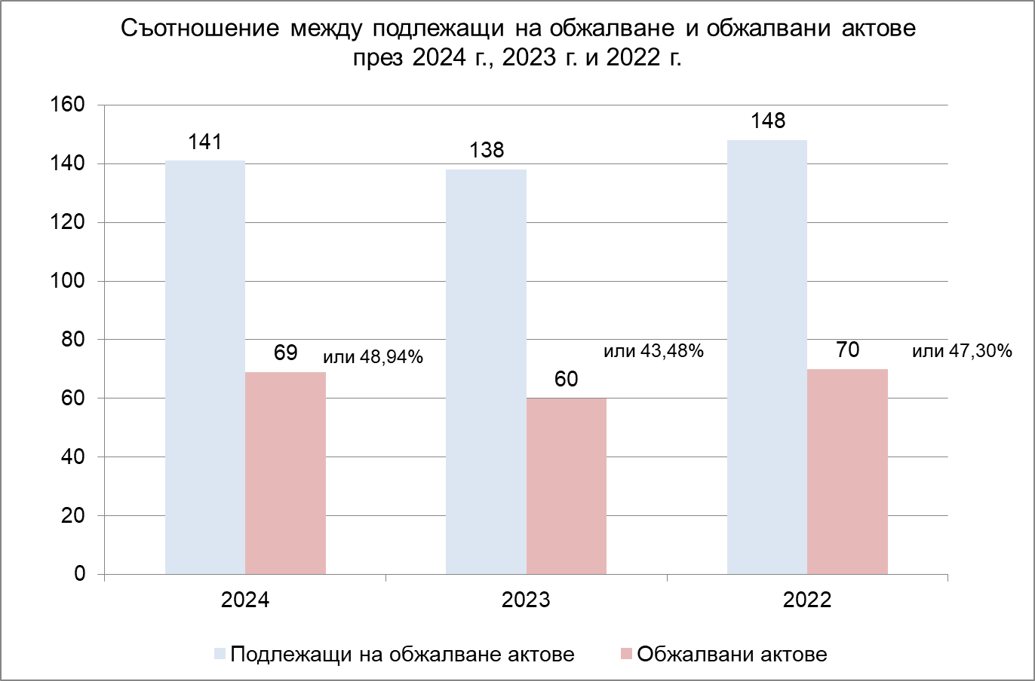

През 2024 г. са постановени общо 141 обжалваеми акта, срещу които са постъпили общо 69 жалби, т. е. процентът на оспорени актове е 48.94%.
За сравнение: През 2023 г. са обжалвани 60 от подлежащите на оспорване 138 акта, което прави 43.48% оспорени актове. През 2022 г. са обжалвани 70 от подлежащите на оспорване 148 акта, което прави 47.30% оспорени актове.

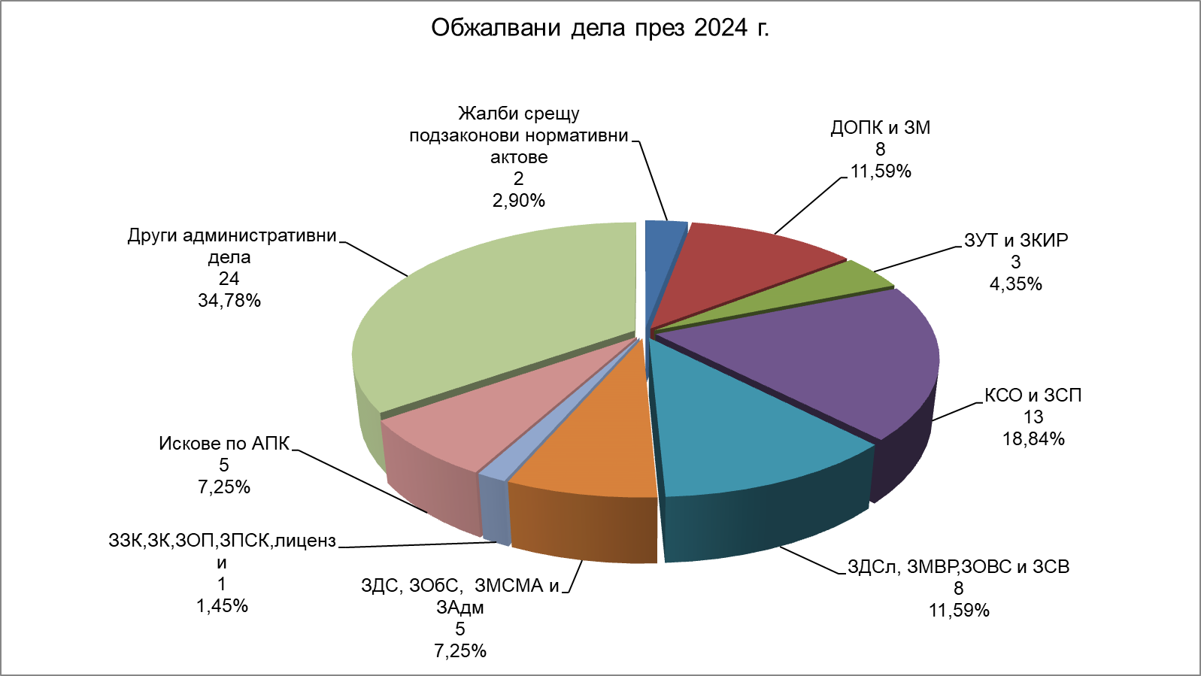

Видно е, че броят на подлежащите на оспорване актове, които са постановени в наблюдавания тригодишен период, е сравнително непроменен. Същевременно броят на оспорените актове през отчетната 2024 г. е нараснал с 29% процента спрямо 2021 година, което не може да се обясни с друго, освен с променения характер на делата, които постъпват в съда – намаляване на делата, чието разглеждане е едноинстанционно (например частните производства) за сметка на спорове, засягащи съществени имуществени интереси, за които е предвидено двуинстанционно производство. Казаното се илюстрира от факта, че най-голям процент жалби са постъпили срещу актове, постановени по дела в групата Други административни дела – 34.78%, в която са включени делата по ЗУСЕФСУ и ЗПЗП, актовете по които се оспорват почти винаги. На следващо място са оспорените актове по КСО и ЗСП – 18.84%, а на трета позиция са жалбите срещу актове по ДОПК и ЗМ, както и в групата ЗДСл, ЗМВР, ЗОСВ и ЗСВ – 11.59%. На четвърта позиция са оспорванията на решения, постановени в искови производство по АПК, както и решенията по дела в групата ЗДС, ЗОбС, ЗМСМА и ЗАдм – 7.25%.
През 2024 година, след извършен касационен контрол от Върховния административен съд в АС-Силистра са се върнали общо 85 дела. От тях изцяло потвърдени са 64 акта, което е почти колкото общия брой върнати дела след касация през предходната година (66 дела). Потвърдените дела са 75.29% от всички проверени, а изцяло отменени са 19 акта, или 22.35%. Два съдебни акта са отменени частично, заемащи 2.35% от настоящата статистика. През отчетния период не са подавани касационни протести от Прокуратурата срещу решения на съда. Горните цифри са отразени и в статистическата форма – отчет /Приложение № 1 – колони 9, 10а, 10б и 10в/.
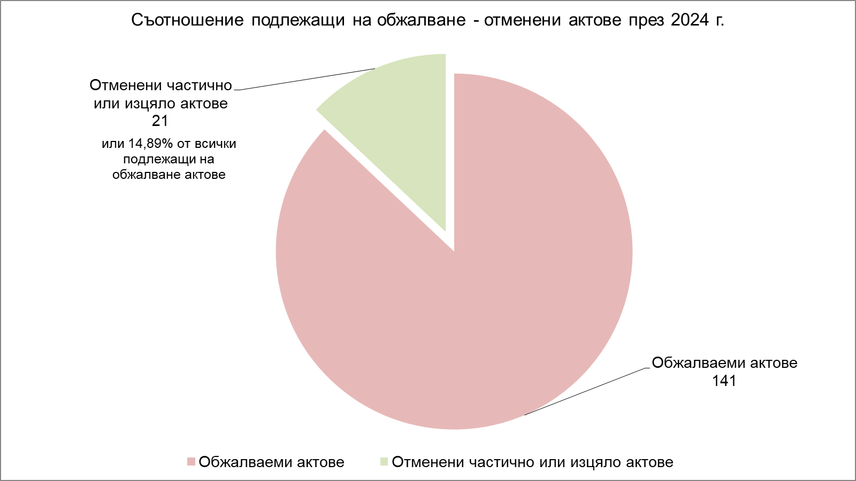
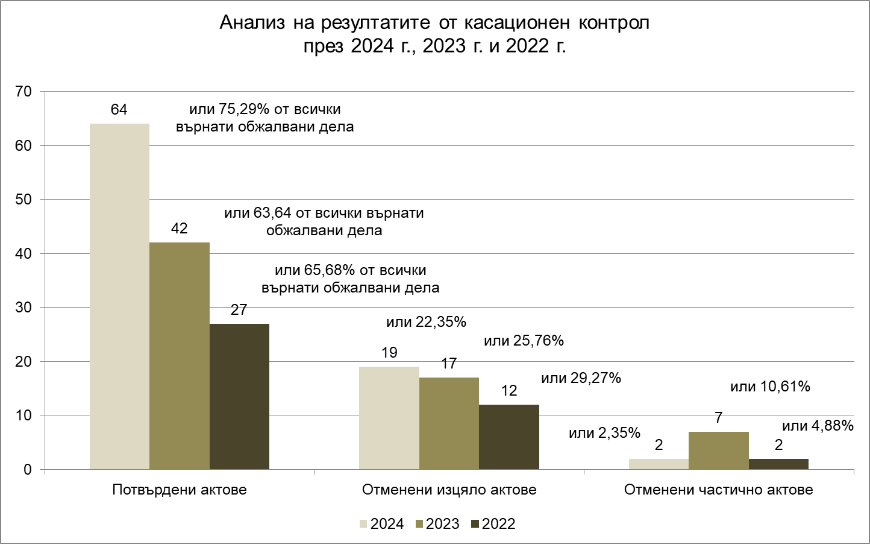

За сравнение: През 2023 година, след извършен касационен контрол от Върховния административен съд в АС-Силистра са се върнали общо 66 дела. От тях изцяло потвърдени са 42 акта или 63.64% от всички проверени, а изцяло отменени са 17 акта, или 25.76%. Седем съдебни акта са отменени частично и делът им е 10.68% от проверените дела. През 2023 г. не са подавани касационни протести от Прокуратурата срещу решения на съда. През 2022 година, след извършен касационен контрол от Върховния административен съд в АС-Силистра са се върнали общо 41 дела. От тях изцяло потвърдени са 27 акта, представляващи 65.85% от всички проверени, а изцяло отменени са 12, или 29.27%. Два съдебни акта са отменени частично.
В обобщение следва да бъде посочено следното: През отчетната година се наблюдава значително завишаване на процента на потвърдените съдебни актове спрямо осреднения процент на потвърдените актове от 2020 г. насам, който е около 65% за потвърдените и 35% за отменените изцяло или частично. Предвид динамичното административно законодателство и все още противоречивата практика на ВАС по някои от казусите, за което ще стане дума по-долу, както и поради липсата на съдебна практика по други казуси, правораздавателна дейност на съда несъмнено може да се окачестви като добра.
При отчитане дейността на съдилищата, в зададените задължителни раздели на годишните доклади, както вече сме отбелязвали, не е предвидено наблюдаването на още едно значимо съотношение - между подлежалите на обжалване съдебни актове, постановени през отчетния период и обжалваните, съответно - отменените спрямо всички обжалваеми актове. Това се налага за да бъде изведен друг важен показател - колко от подлежалите на обжалване съдебни актове са били оспорени и ако не са - защо? Намираме такъв един критерий за съществен при преценката на качеството на правораздавателната дейност, защото той дава информация относно: удовлетворени ли са страните от полученото правосъдие; приемат ли постановения резултат за справедлив и съответен на закона или по други някакви съображения не сезират ВАС? Отговорите на тези въпроси пряко се свързват с качеството на административното правосъдие, като имат отношение и към доверието в съда.

През 2024 година от приключилите общо 359 дела, крайните актове по 141 от тях са подлежали на касационен контрол. От тях са обжалвани 69 акта (съдебни решения и определения по административни и касационни дела). Същите съставляват 48.93% от всички обжалваеми актове. Изцяло или частично отменени са 21 акта или 14.89% от подлежалите на обжалване актове и 5.85% от общо постановените. Следователно: 338 решения и определения са произвели своето правно действие през годината като необжалваеми, необжалвани или потвърдени от ВАС от общо постановените 359, което представлява 94.15%.
За сравнение: През 2023 година от приключилите общо 307 дела, крайните актове по 138 от тях са подлежали на касационен контрол. От тях са обжалвани 60 акта (съдебни решения и определения по административни и касационни дела). Същите съставляват 43.48% от всички обжалваеми актове. Изцяло или частично отменени са 24 акта или 17.31% от подлежалите на обжалване актове и 7.81% от общо постановените. Следователно: 283 решения и определения са произвели своето правно действие през годината като необжалваеми, необжалвани или потвърдени от ВАС от общо постановените 307, което представлява 92.18%. През 2022 г. 284 решения и определения са произвели своето правно действие като необжалваеми, необжалвани или потвърдени от ВАС от общо постановените 308, което представлява 92.21%.
Извод: По отношение на повече от половината (50-60%) от произнесените съдебни решения и определения, подлежащи на обжалване, традиционно през годините, страните не са поискали касационна проверка, което е индиция за удовлетвореност от постановения резултат (за приемането на същия и от двете страни, с оглед изложените мотиви от съда). Струва ни се, че е важно това обстоятелство, тъй като е мерило за качеството на правораздавателната дейност а и за доверие в административното правосъдие.
5. Средна натовареност на съдебния район по видове дела - спрямо общия брой дела и спрямо свършените дела. Качество на съдебните актове
Съдебният район на Административен съд – Силистра се разпростира на територията на Област Силистра, обхващайки седем общини: Община Силистра; Община Алфатар; Община Кайнарджа; Община Ситово, Община Дулово, Община Тутракан и Община Главиница. Съдът е касационна инстанция по административнонаказателните и административните дела на трите районни съдилища в района – РС-Силистра, РС-Дулово и РС-Тутракан. До миналата година не сме анализирали постъплението на дела от първоинстанционните съдилища и резултатите от касационната проверка, но от 2023 г. започнахме да следим и тези показатели с идеята в тригодишен период да очертаем реалната картина и да обобщим информацията, давайки реална обратна връзка и обективна оценка. В следващата таблица е показан броят на образуваните касационни дела през 2024 г. и 2023 г., като е показано и постъплението от всяко едно от районните съдилища в рамките на съдебния район (без изпратените за разглеждане дела от съседни съдилища в хипотезата на чл. 133, ал. 6 АПК):

Вид дело | РС - Силистра |  | РС - Тутракан |  | РС - Дулово
Вид дело | 2024 | 2023 | 2024 | 2023 | 2024 | 2023
КАНД | 51 | 49 | 17 | 22 | 15 | 6
ЧКАНД | 1 | 1 | 0 | 3 | 3 | 0
АД(К) | 98 | 3 | 3 | 9 | 0 | 0
ЧАД(К) | 2 | 2 | 1 | 0 | 0 | 0
Общо: | 152 | 55 | 21 | 34 | 18 | 6

Резултатът от касационното оспорване при приключилите дела е следният:
РС-Силистра: През отчетната година приключили с постановени касационни решения са 78 дела, образувани по оспорени актове на РС-Силистра, от които 42 броя потвърдени (53.19%), 7 бр. отменени изцяло (8.97%), 26 бр. отменени и върнати за ново разглеждане (33.33%) и 2 броя обезсилени решения (2.56%).
За сравнение: През 2023 г. – общо приключили с постановени касационни решения са 44 дела, образувани по оспорени актове на РС-Силистра, от които 21 броя потвърдени (51.22%), 6 бр. отменени изцяло (14.63%), 3 бр. отменени и върнати за ново разглеждане (7.32%) и 11 броя обезсилени решения (26.83%).
Големият брой отменителни решения, с които делата са върнати за ново разглеждане от първоинстанционния съд през отчетната 2024 г., са постановени в производства по КАД, образувани кампанийно във връзка с издадените заповеди за изземване на земи от ДПФ по чл. 34, ал. 8 вр. ал. 1 ЗСПЗЗ. Тъй като тези дела са разглеждани и приключили едновременно, в сравнително кратък период от време, не е имало възможност първата инстанция да получи обратна връзка от касационната инстанция относно правилността на воденето на процеса, респ. да коригира допуснатите нарушения. Обезсилените решения през 2023 г. и 2024 г. са свързани с прилагането на указанията, дадени с Тълкувателно постановление № 3 от 28.04.2023 г. на ОСС от НК на ВКС по т.д. № 5/2022 г.
РС-Тутракан: общо приключили с постановени касационни решения са 14 дела, от които 12 броя потвърдени (85.71%), 1 бр. отменено изцяло (7.14%) и 1 решение е отменено и върнато за ново разглеждане (7.14%).
През 2023 г.: общо приключили с постановени касационни решения са 21 дела, от които 17 броя потвърдени (80.95%), 3 бр. отменени изцяло (14.29%) и 1 решение е обезсилено (4.76%).
За втора поредна година се наблюдава изключително висок процент на потвърдени съдебни актове на РС–Тутракан.
РС-Дулово: общо приключили с постановени касационни решения са 13 дела, от които 2 броя потвърдени (15.38%), 1 бр. отменено изцяло (7.69%), 5 бр. са отменени и върнати за ново разглеждане (38.46%) и 5 броя са обезсилени решение (12.5%).
През 2023 г.: общо приключили с постановени касационни решения са 5 дела, от които 2 броя потвърдени (25%), 1 бр. отменено изцяло (12.5%), 1 бр. отменено и върнато за ново разглеждане (12.5%) и 1 брой обезсилено решение (12.5%).
Броят на делата, които постъпват от РС–Дулово не е висок, но не може да не направи впечатление малкия брой потвърдени съдебни решения и през двете години. Притеснително е и забавянето при разглеждането на делата и постановяването на съдебните актове, което в някои случаи е довело изтичане на абсолютната давност за реализиране на административнонаказателна отговорност. Председателят на Административния съд не разполага с правомощия по ЗСВ да възлага проверки относно организацията на дейността на съдиите от районните съдилища, поради което именно в настоящия доклад могат да се отчетат определени слабости, по чието отстраняване да се работи за в бъдеще.

5.1.Средна натовареност на съдиите в Административен съд

Година | Брой дела за разглеждане | Брой свършени дела | Брой съдии - по щат | Отработени човекомесеци | Действителна натовареност
 |  |  |  |  | Към делата за разглеждане | Към свършените дела
2024 | 517 | 359 | 4 | 44 | 11,75 | 8,16
2023 | 395 | 307 | 4 | 37 | 10,68 | 8,30
2022 | 388 | 308 | 5 | 48 | 8,08 | 6,42

От таблицата е видно, че през 2024 г. са отработени 44 човекомесеца. За сравнение: през 2023 г. са били отработени 37 човекомесеца, а през 2022 г. – 48 човекомесеца. Макар според статистиката само четири месеца съдът да е бил в намален състав, реално периодът, в който съдът е работил в състав от трима съдии, при действащ щат за четирима, е по-голям. Съдия Раданов, който отсъства по обективни причини почти цялата 2023 г., се върна на работа в началото на 2024 г. За съжаление поради обективни причини през лятото се наложи отново да излезе в отпуск за неопределен период от време, като делата му се преразпределиха измежду останалите трима съдии. От началото на м. декември на негово място е командирована съдия Жанет Борова от Районен съд-Силистра, като с оглед краткото време до края на годината същата не е разглеждала дела и не е постановявала решения, макар присъствието ѝ да е отчетено като отработен човекомесец.
През 2024 г. действителната средна месечна натовареност на съдиите спрямо делата за разглеждане е 11.75 дела на съдия за един месец, а средната натовареност спрямо свършените дела е 8.16.
За съпоставка: През 2023 г. средната месечна натовареност на съдиите спрямо делата за разглеждане е 10.68 дела на съдия за един месец, а средната натовареност спрямо свършените дела е 8.30. През 2022 г. средната месечна натовареност на съдиите спрямо делата за разглеждане е била 8.08 дела на съдия за един месец. Средната натовареност спрямо свършените дела – 6.42.
При съпоставяне на цифрите е видно, че е налице е увеличение на средната месечна натовареност през отчетната година, макар този извод да е обоснован единствено с количественото измерване на делата, без отчитане на тяхната фактическа и правна сложност, въпреки че по-горе се констатира постъпването на все по-усложнени административни спорове.
С решение по т. 26, взето по Протокол № 45/14.12.2021 г., Съдийската колегия на ВСС допълни Правилата за оценка на натовареността на съдиите (ПОНС) като създаде нов параграф 12 в ПЗР със следното съдържание: „Считано от 1 януари 2022 година съдийската колегия на Висшия съдебен съвет анализира и отчита степента на натовареност на съдиите и на съдилищата съобразно данните от модул „Натовареност“ в ЕИСС и СИНС за административните съдилища“.
При отчитане на натовареността на съдиите съгласно СИНС, е видно, че за 2024 г. тримата магистрати, работили през цялата година – съдиите Елена Чернева, Павлина Георгиева и Маргарита Славова, са разгледали и приключили дела, които формират индекс на натовареност в интервала между 110 и 180, т. е. по смисъла на чл. 16, ал. 2 ПОНС, същите са високо натоварени. В табличен вид натовареността по СИНС по съдии за последните три години е следната:

Съдия | Индивидуална натовареност на съдиите за делата и допълнителните дейности за 2024 г. | Индивидуална натовареност на съдиите за делата и допълнителните дейности за 2023 г. | Индивидуална натовареност на съдиите за делата и допълнителните дейности за 2022 г.
Елена Чернева | 171,46 | 149,82 | 122,59
Павлина Георгиева - Железова | 144,44 | 128,88 | 99,73
Валери Раданов | 44,75 | 10,44 | 85,25
Маргарита Славова | 123,67 | 119,99 | 93,31

Необходимо е да се подчертае, че измерването на натовареността по СИНС е ненадеждно. От една страна в чл. 18 от ПОНС е предвидено, че при образуване на делото разпределящият съдия определя статистическия му код, което автоматично води до генериране (…) на коефициента за тежест на съответното дело. Същевременно разпоредбите на чл. 33 и 34 от ПОНС, регламентиращи основанията, които водят до намаляване на първоначално определения коефициент за тежест на делата, са отменени с решение на Съдийската колегия на ВСС по протокол № 12/02.04.2019 г., поради което не съществува нормативно определено основание за извършване на намаление на първоначално генерирания индекс. Въпреки това, прилагайки отменените текстове от правилата, в последното тримесечие на годината стриктно сме отразявали всички намаления.
Съгласно § 13 от ПЗР на ПОНС, създаден с решение на Съдийската колегия на ВСС по протокол № 44/26.11.2024 г., считано от 1 януари 2025 година, Съдийската колегия на Висшия съдебен съвет ще анализира и отчита степента на натовареност на административните съдии и административните съдилища, съобразно данните от модула за натовареност в Единната деловодна информационна система (ЕДИС). В ЕДИС е възприето поетапно отчитане на процесуалната дейност, което несъмнено е по-обективен и по-прецизен начин за измерване на натовареността на база реално извършената работа. Разбира се, има какво още да се подобрява: например, при промяна на докладчика след проведено първо заседание, на новия докладчик не се начислява коефициент за проверка на редовността на жалбата, на нейната допустимост, подведомственост, подсъдност, както и за разглеждане на делото в редовно открито съдебно заседание, независимо колко такива са проведени, тъй като те вече са начислени на предходния докладчик, без да се отчита, че новият е отделил същото време за запознаване с делото и е извършил всички преценки за допустимост за себе си, а е възможно да е провел и няколко съдебни заседания. Може би е разумно в този случай първоначално начисленият коефициент да се раздели между стария и новия докладчик. Установихме също, че за производството по възстановяване на срок за обжалване пред първата инстанция не е предвиден коефициент за допълнителна натовареност, макар да е необходимо призоваване на страните и постановяване на нарочно определение по чл. 161, ал. 3 от АПК. Всичко това обаче са незначителни пропуски на фона на по-доброто отчитане на натовареността, което е извършва посредством модула в ЕДИС. В показаната по-долу таблица е отчетена натовареността на съдиите по модула в ЕДИС за 2024 г., макар все още данните да не са признати официално :

Съдия | Индивидуална натовареност на съдиите за делата и допълнителните дейности по ЕДИС за 2024 г.
Елена Чернева | 129,76
Павлина Георгиева - Железова | 101,15
Валери Раданов | 38,21
Маргарита Славова | 86,59

Разликата, която се вижда между натовареността по двете системи, се дължи на това, че за неприключилите дела по СИНС е отчетен вече пълният коефициент за тежест на делото, независимо че то не е приключило, а по ЕДИС – за същите дела са отчетени само реално извършените процесуални действия.

Разгледани и решени дела по съдии:

Информацията е обобщена в следната таблица:

Съдия | Брой дела за разглеждане | Брой свършени дела | Отработени човекомесеци | Действителна натовареност
 |  |  |  | Към делата за разглеждане | Към свършените дела
Елена Чернева | 153 | 105 | 12 | 12,75 | 8,75
Павлина Георгиева - Железова | 154 | 105 | 12 | 12,83 | 8,75
Валери Раданов | 47 | 45 | 7 | 6,71 | 6,43
Маргарита Славова | 149 | 104 | 12 | 12,42 | 8,67

Решени по същество дела и съответно прекратени:

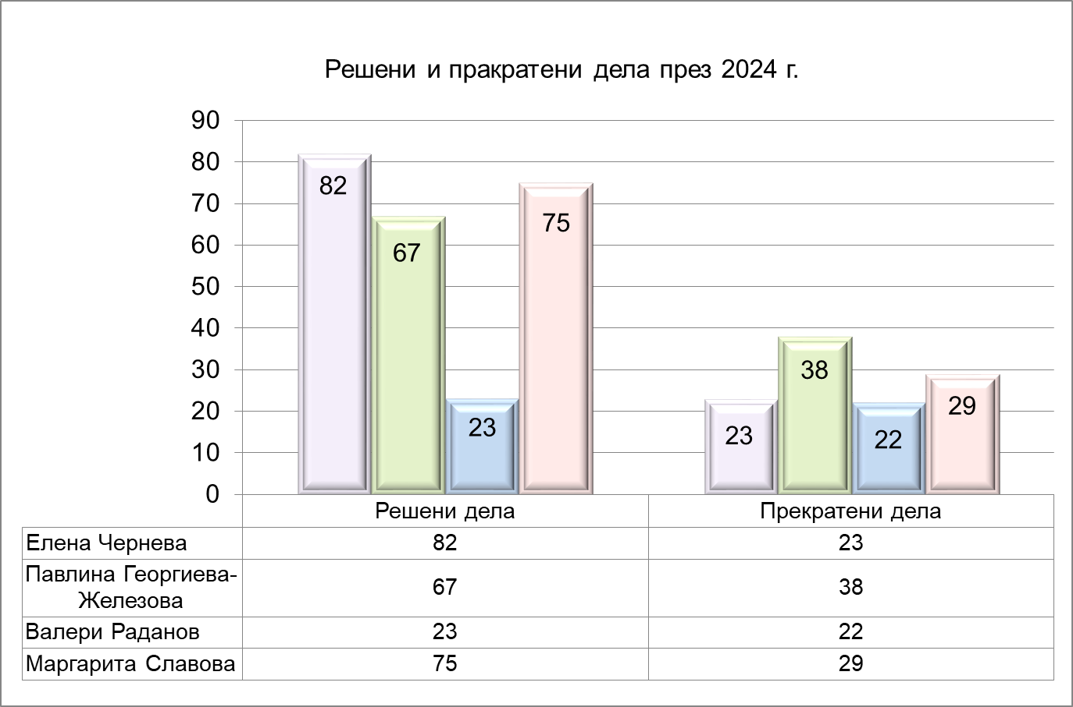

Посредством Централизираната система за разпределение на делата всички дела се разпределят на принципа на случайния подбор, независимо от вида, материята и сложността, и между магистратите при 100% натовареност за всеки един. Прилаганата система за разпределение е с въведен усложнен алгоритъм, който позволява разлика до 3 дела във всяка група разпределяни оспорвания. През 2024 година не се установяват съществени различия в броя разпределени и разгледани дела от отделните съдии, които са работили през цялата година.

Тежест на видовете разпределени и решени дела

5.2.Качество на постановените актове съобразно резултатите от касационната проверка

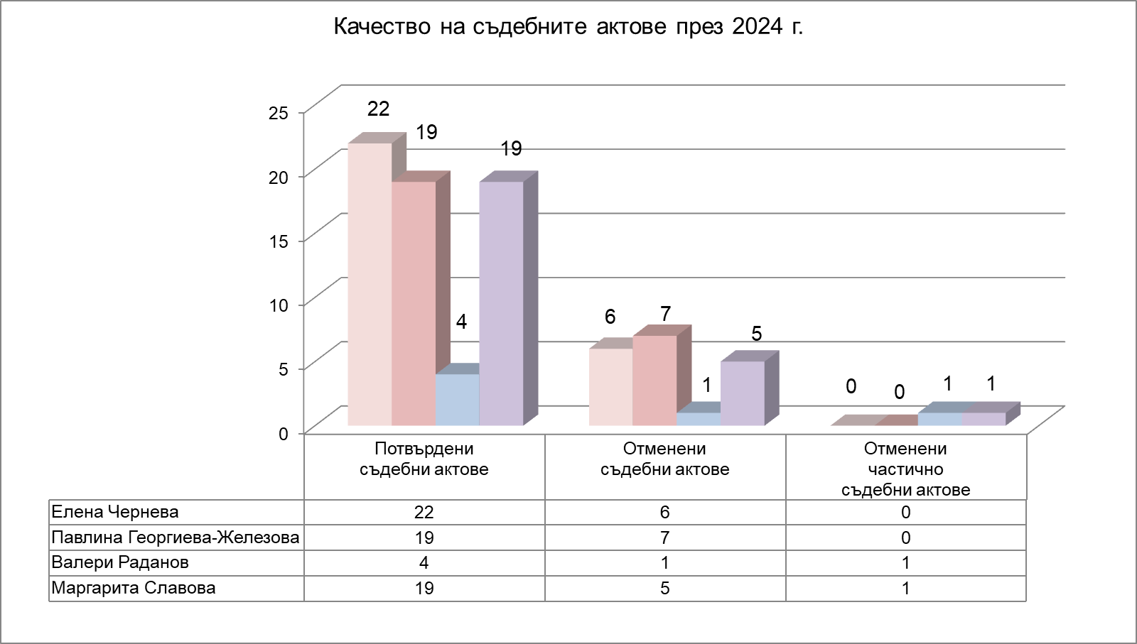

Диаграмата онагледява информацията за качеството на постановените актове (решения и определения) от всеки съдия. По-горе беше обсъдено, че изцяло потвърдените актове от приключила касация съставляват 75.29% от обжалваните, а изцяло отменените са 22.35%, останалите 2.25% са за частично отменените актове. Справката за резултатите от върнати обжалвани и протестирани дела по съдии съставлява Приложение 3 към настоящия доклад.
Елена Стойнова Чернева – от 22 решения, проверени по пътя на касационния контрол, 16 са потвърдени, а 6 – отменени с постановен акт по същество. Оспорени са 6 определения и всички са потвърдени.
Павлина Георгиева-Железова - от 17 съдебни решения, върнати след касационна проверка, 13 са потвърдени, а 4 са отменени и върнати за ново разглеждане. Върнати са 9 определения, от които 6 са потвърдени, 1 е отменено с постановен акт по същество и 1 е отменено и делото е върнато за продължаване на съдопроизводствените действия, а 1 е отменено поради обективни причини.
Валери Николов Раданов - от 3 съдебни решения, върнати от ВАС, 2 са потвърдени, 1 – отменено изцяло с постановен акт по същество. Три определения са били обжалвани пред ВАС, от които 2 са потвърдени, а едно е отменено частично и делото е върнато за продължаване на съдопроизводствените действия.
Маргарита Русева Славова - от 19 съдебни решения, върнати след касационен контрол от ВАС, 13 са потвърдени, 2 – отменени изцяло с постановен акт по същество, 3 – отменени и върнати за ново разглеждане и 1 – частично отменено и върнато за ново разглеждане. Шест определения са били обжалвани пред ВАС и всички са потвърдени.
Причини за касация: Видно от изложеното по-горе е, че през годината 19 съдебни акта са били изцяло отменени (16 решения и три определения) и 2 частично отменени (едно решение и едно определение). Измежду коментираните отменени дела, съобразно предмета на делото, най-голям брой отменени решения са по дела с предмет по ЗДДС – 6 бр., ЗУСЕФСУ – 3 бр., КСО – 3 бр., а останалите са по 1 бр. с предмет по ЗПЗП, ЗМВР, ЗДСл, ЗОбС и ЗМ.
При анализ на причините, довели до отмяна на постановените актове е видно, че най-честото основание за отмяна е неправилното приложение на материалния закон, като на това основание са отменени 13 съдебни акта, 12 от които са решени по същество от касационната инстанция, която е приела, че постановените съдебни актове не съответстват на закона и установените факти по делата. Едно от делата с отменено решение е върнато за ново разглеждане. Касае е за адм. д. № 58/2023 г., което е трето от серия сходни дела (заедно с адм. д. № 57/2023 г. и адм. д. № 59/2023 г., коментирани в доклада за 2023 г.), решенията по които са отменени от касационната инстанция и делата са върнати за ново разглеждане, като причината за това е, че касационната инстанция не е приела изводите за допуснато съществено процесуално нарушение от административния орган на задължението му по чл. 93, ал. 1 от ЗДСл преди налагане на дисциплинарното наказание да изслуша държавния служител и да му даде срок за писмени обяснения. Касационната инстанция е приела, че органът е изпълнил задължението си, като писмените обяснения са били предоставени от държавния служител на заседанието на дисциплинарния съвет, на което той е присъствал и е имал възможност да се запознае с преписката и да организира защитата си. Тъй като още в предходния доклад посочихме, че изводите на касационната инстанция са в противоречие с досегашната практика на ВАС, пето отделение, според която обясненията следва да се дадат след проведена процедура по изясняване на релевантните обстоятелства, а не в хода на такава процедура, и че изслушването от дисциплинарния съвет не може да замести това по чл. 93, ал. 1 от ЗДС от дисциплинарнонаказващия орган (например Решение № 5558 от 29.05.23 г. по адм. д. № 11183/22 г., Решение № 9806 от 29.09.21 г. по адм. д. № 12351 /20г., Решение № 3878 от 26.03.21 г. по адм. д. №13055/20г. и др.) през 2024 г. изпратихме сигнал до Звеното за анализи и тълкувателна дейност на ВАС за наличие на противоречива съдебна практика по чл. 93, ал. 1 от ЗДСл. Тъй като решенията по посочените дела на съда остават изолирани от общоприетата практика, предполагаме, че едва ли ще се стигне до постановяване на тълкувателен акт.
Подобна е хипотезата и относно постановеното решение № 82 от 23.10.2023 г. по адм. д. № 112/2022 г. на съда, което е отменено с Решение № 3798/01.04.2024 г. на ВАС по адм. д. № 12008/2023 г., VIII отделение. Посоченото дело е едно от трите дела заедно с адм. д. № 166/2022 г. и адм. д. № 5/2023 г., заведени от един и същи търговец срещу издадени ревизионни актове, с които са установени за довнасяне задължения за ДДС, като трите дела касаят една и съща дейност на търговеца, но през различни периоди – установена е система, по която многократно са извършвани двойка доставки – покупка на стока от страна от ЕС и последваща продажба извън ЕС, без същата стока да стига до България. Трите дела са решени по еднакъв начин от първата инстанция, която е приела, че в случая няма верига от вътрешнообщностни доставки, а се касае за две доставки с различен данъчен режим, за първата от които (ВОП) е следвало да се начисли ДДС на основание чл. 62, ал. 2 ЗДДС. Позовавайки се на практиката на ВАС (решение № 3890 от 12.03.2020 г. на ВАС по адм. д. № 8596/2019 г., VIII о.), както и на решение на Съда на ЕС по съединени дела C-536/08 и C-539/08 съдът е приел, че в посочената хипотеза търговецът няма право на приспадане на данъчен кредит на основание чл. 73а от ЗДДС, тъй като стоките не са пристигнали реално на територията на страната, където лицето е регистрирано по ДДС. С решението си касационната инстанция отменя решението по адм. д. № 112/2022 г., приемайки, че необосновано е отказано приложението на чл. 73а ЗДДС. В същото време с Решение № 6971/06.06.2024 г. по адм. д. № 12054/2023 г. на ВАС, Първо отделение, и с Решение № 7586/19.06.2024 г. по адм. д. № 2299/2024 г. на ВАС, Първо отделение, са потвърдени решенията на Административен съд-Силистра по адм. д. № 166/2022 г. и по адм. д. № 5/2023 г., като в първото от посочените решения изрично е коментирано, че Решение № 3798/01.04.2024 г. на ВАС по адм. д. № 12008/2023 г., VIII отделение е в противоречие с решение на Съда на ЕС по съединени дела C-536/08 и C-539/08.
Наличието на противоречива съдебна практика на касационната инстанция установяваме и по отношение на резултата от оспорване на електронни подписи, положени от длъжностни лица, които подписи преминават квалифицирано валидиране не само в дружеството, което ги е издало, но и в инструментите за валидиране на електронни подписи на Държавната агенция „Електронно управление“ и на Европейската комисия, но които не посочват ЕГН или друг идентификатор на лицето, което е подписало документа. Макар след постановяването на Решението на СЕС по дело С-362/21 подобни оспорвания да имаше почти по всяко производство, чийто предмет е оспорване на ревизионен акт, като по всички оспорванията бяха приети за неоснователни, единственото решение на съда, отменено поради обстоятелството, че електронният подпис не удостоверява уникалната идентичност на лицето, подписало документа, е по адм. д. № 32/2022 г., като отмяната е постановена с Решение № 8204/03.07.2024 г. по адм. д. № 3825/2024 г., Осмо отделение. В същото време с Решение Решение № 738 от 23.01.2024 г. на ВАС по адм. д. № 6524/2023 г., VIII о., е отречена необходимостта от вписването на ЕГН в електронните подписи като условие за валидност.
Горното изброяване не е изчерпателно и сочи, че налице е явно противоречива практика на различни състави на ВАС при решаването на аналогични случаи. Изричното посочване на последната в настоящия доклад има за цел сигнализирането за наличието ѝ, тъй като, следвайки принципа за равенство на гражданите пред закона, то при аналогични откъм фактическа и правна страна случаи, легитимното очакване на всяко потърсило защита от страна на съдебната власт лице е аналогичните случаи да бъдат разрешени еднакво. Освен това разнопосочната практика поставя в невъзможност административните органи да съблюдават принципа на последователност и предвидимост в работата си.
Второто по значимост основание за отмяна на постановените съдебни актове (най-вече решения), водещо и до връщане на делото за ново разглеждане, са допуснатите процесуални нарушения, най често – неизясняване на фактическата обстановка (по пет дела – адм. д. № 44/2023 г., № 69/2023 г., № 93/2024 г., № 172/2022 г. и № 207/2023 г.), понякога съчетани с липса на мотиви или излагане на противоречиви мотиви (по три дела), а по едно дело липсата на собствени ясни мотиви е посочена като самостоятелно основание (адм. д. № 192/2023 г.).
В два от случаите съдебните актове са отменени по обективни причини – касае се за частично отменено решение по адм. д. № 61/2022 г., във връзка с решение на СЕС, както и за отменено определение по чл. 248 ГПК по адм. д. № 182/2022 г.

6. Административно-ръководна дейност.
6.1. Кадрово обезпечение.Състояние и мерки - за магистрати и служители.
Административен съд - Силистра осъществява правораздавателна дейност на територията на област Силистра, която включва 7 общини. В териториалните рамки на съдебния район на съда функционират три районни съдилища.
През отчетната 2024 г. щатната численост на съдиите е четири щатни бройки – председател, заместник-председател и 2 съдии, която с оглед натовареността, е оптимална за запазване на разумна натовареност и поддържане на срочността и качеството на работа при разглеждането на делата.
В съда няма специализации, делата се разпределят измежду всички съдии, независимо от предмета им, а индивидуално определеният процент на натовареност е 100%. Разпределението на делата се извършва от председателя, при негово отсъствие от заместник-председателя или определен съдия.
През половината от отчетния период в Административен съд - Силистра реално правораздаваха трима съдии: Елена Чернева, Павлина Георгиева и Маргарита Славова, тъй като съдия Валери Раданов бе в дългосрочен отпуск и отпуск за временна неработоспособност, а от 02.12.2024 г. Жанет Борова – зам.-председател на Районен съд – Силистра бе командирована в Административен съд – Силистра със Заповед на Председателя на ВАС до завръщане на съдия Валери Раданов.
Общият юридически и стаж в съдебната система към 31.12.2024 г. е онагледен посредством в следващата таблица. Всички съдии са с ранг „съдия във ВКС и ВАС”.

Съдия | Стаж в съдебната система към 31.12.2024 г. | Общ юридически стаж към 31.12.2024 г. | Стаж като административен ръководител
Елена Стойнова Чернева | 27 г. 10 м. 9 д. | 27 г. 10 м. 9 д. | *Адм. ръководител
Елена Стойнова Чернева | 27 г. 10 м. 9 д. | 27 г. 10 м. 9 д. | от 29.06.2022 г.
Елена Стойнова Чернева | 27 г. 10 м. 9 д. | 27 г. 10 м. 9 д. | до момента
Елена Стойнова Чернева | 27 г. 10 м. 9 д. | 27 г. 10 м. 9 д. | Общо 2 г. 6 м. 2 д.
Павлина Димитрова Георгиева - Железова | 21 г. 5 м. 27 д. | 32 г. 3 м. 23 д. | *Адм. ръководител
Павлина Димитрова Георгиева - Железова | 21 г. 5 м. 27 д. | 32 г. 3 м. 23 д. | от 03.01.2007 г.
Павлина Димитрова Георгиева - Железова | 21 г. 5 м. 27 д. | 32 г. 3 м. 23 д. | до 29.01.2012 г.
Павлина Димитрова Георгиева - Железова | 21 г. 5 м. 27 д. | 32 г. 3 м. 23 д. | Общо 5 г. 1 м.
Валери Николов Раданов | 24 г. 3 м. 9 д. | 24 г. 10 м. 4 д. | х
Маргарита Русева Славова | 22 г. 2 м. 10 д. | 29 г. 10 м. 10 д. | *ИД адм. ръководител
Маргарита Русева Славова | 22 г. 2 м. 10 д. | 29 г. 10 м. 10 д. | от 01.01.1996 г.
Маргарита Русева Славова | 22 г. 2 м. 10 д. | 29 г. 10 м. 10 д. | до 31.12.1996 г.
Маргарита Русева Славова | 22 г. 2 м. 10 д. | 29 г. 10 м. 10 д. | *Адм. ръководител
Маргарита Русева Славова | 22 г. 2 м. 10 д. | 29 г. 10 м. 10 д. | от 30.01.2012 г.
Маргарита Русева Славова | 22 г. 2 м. 10 д. | 29 г. 10 м. 10 д. | до 28.06.2022 г.
Маргарита Русева Славова | 22 г. 2 м. 10 д. | 29 г. 10 м. 10 д. | Общо 10 г. 6 м. 28 д.

Общата щатна численост на Административен съд - Силистра, съгласно утвърденото щатно разписание за 2024 г. е 18 бр., от които 4 съдии и 14 съдебни служители.
Служители: Щатната численост на служителите на Административен съд - Силистра е 14 бройки, всички заети, както следва: съдебен администратор, главен счетоводител, съдебен помощник, системен администратор, 3 съдебни деловодители, 4 съдебни секретари, призовкар, шофьор и чистач. През отчетния период няма назначени нови служители.
Съотношението на броя съдии спрямо броя на служители от специализираната администрация е 1:2, а съотношението между съдиите и всички съдебни служители има числена равностойност 1:3.5, което осигурява добра ефективност при изпълнение на служебните задължения, както и нормален ритъм на работа. Създадена е оптимална организация за изпълнение на задълженията на администрацията.
Отчитайки обема на работа и степента на натовареност през последните три години, и с оглед броя на съдиите, както и лошите условия на труд, считам че щатната численост за съдебни служители е напълно достатъчна за обезпечаване на нуждите на съда.
Всички съдебни служители притежават необходимата квалификация и отговарят на изискванията за длъжността, която заемат. Повечето от тях притежават образователно-квалификационна степен „магистър”.
И през отчетната 2024 година съдебните служители изпълняваха много отговорно и с висок професионализъм възложената им работа. Същите работят мотивирано, развиват и усъвършенстват уменията си, ръководейки се от принципите на законност, безпристрастност, колегиалност и учтивост, с цел повишаване престижа и авторитета на институцията. Съдебната администрация осъществява дейността си на принципа на взаимозаменяемост и съвместяване на задълженията при отсъствие на служител с оглед бързо и качествено обслужване на граждани и срочно изпълнение разпорежданията на съдиите.
Поради липсата на длъжности от общата администрация - връзки с обществеността, човешки ресурси, архивар, статистик, касиер, домакин, работник-поддръжка и др., е възложено на голяма част от служителите съвместяването на задълженията на горепосочените длъжности.
Показател за качеството на работа на съдебните служители са резултатите от проведената годишна атестация, като всички служители са получили много добри оценки, като тези резултати налагат извода, че и през отчетната година са изпълнявали стриктно и качествено задълженията си. Няма констатирани системни грешки и съществени пропуски в работата им.
В заключение може да се направи извод, че служителите от Административен съд - Силистра напълно отговарят на изискванията за длъжността; изпълняват професионално, компетентно и експедитивно служебните си задължения; отнасят се с нужното уважение, толерантност и почтеност, зачитайки правата на гражданите и заслужават признание за проявената отговорност, целенасоченост и готовност за изпълнение на служебните си задължения.
Съдиите и съдебните служители в Административен съд – Силистра в професионалната си дейност и в личния си живот спазват правилата за етично поведение, разписани в Кодекса за етично поведение на българските магистрати и Етичния кодекс на съдебните служители. През отчетна годината не са постъпвали сигнали, свързани с неетично поведение на съдии и служители, няма образувани дисциплинарни производства и не са налагани дисциплинарни наказания.
С поведението си съдиите и съдебните служители защитават и утвърждават в обществото представа за независимост, безпристрастност и справедливост на съдебната институция, в която работят, проявяват вежливост, толерантност и почтеност.

6.2. Квалификация на магистрати и служители – състояние, необходимост от допълнително обучение:
През 2024 г., въпреки здравословните проблеми, съдия Валери Николов Раданов придоби образователна и научна степен „доктор“ по научната специалност „Административно право и административен процес" в професионално направление Право на Русенския университет „Ангел Кънчев“. Постижението му ни прави изключително горди, тъй като задълбочените му правни познания, демонстрирани във всекидневната му работа като съдия, получиха заслужено признание, издигащо авторитета на съда.
През отчетната 2024 г. съдиите и служителите поддържаха и повишаваха квалификацията си, вземайки участия в различни форми на обучения, организирани от НИП, в регионални семинари, обучения по проекти и самообучения.
Обучение на магистрати:
През месец февруари съдия Е. Чернева участва в организирано от ВАС обучение на съдии за работа с ЕДИС, както и в онлайн конференция „Актуална съдебна практика по Закона за достъп до обществена информация“, организирана от Програма Достъп до Информация.
През месец март всички съдии участваха в онлайн обучение, относно използване на модул „Натовареност“ в ЕДИС.
През месец май съдиите Е. Чернева и М. Славова взеха участие в семинар на АБАС на тема „Дигитализацията в административното правосъдие. Изменения в Закона за съдебната власт".
През месец септември съдия Е. Чернева участва в онлайн дискусия на тема „Административно правосъдие за бизнеса. Обществени поръчка“, организирана от АБАС.
През месец октомври съдия Е. Чернева участва в обучение на ИВСС на тема „Актуални моменти в съдебната практика по приложението на съставите на конфликта на интереси, почтеността, независимостта и накърняването на престижа на съдебната власт“.
През месец ноември съдия Е. Чернева и съдия П. Георгиева взеха участие в организиран от Административен съд – Варна еднодневен регионален семинар на тема „Декларации – производства по подаване, приемане и коригиране на данни. Местни данъци – данък върху недвижими имоти“.
Обучение на служители:
Месец февруари съдебният помощник участва в организирано от Сдружение на администрацията в органите на съдебната власт обучение с психологическа насоченост. През същият период системния администратор и един деловодител взеха участие в организирано от ВАС обучение за уеднаквяване на практиките, прилагани в административните съдилища по администриране и използване на ЕДИС и Евентис.
През месец март съдебният администратор и главният счетоводител участваха в работна среща на съдебните администратори и главните счетоводители на административните съдилища, насочена към усъвършенстване процеса на самооценка на системите за вътрешен контрол. Съдебният администратор участва и в организирано от НИП обучение на тема "Управление на човешките ресурси. Организационно поведение на съдебната администрация. Статут на съдебния служител".
През месец април петима служители взеха участие в работна среща "Оптимизиране на работата в ЕДИС", организирана от ВАС.
През месец май съдебният администратор и главният счетоводител участваха в онлайн обучение, организирано от Школата по публични финанси при Министерство на финансите, на тема „Законодателството по обществени поръчки, прилагане, примери от практиката“.
През месец юни трима служители взеха участие в обучение на тема „Здравословни и безопасни условия на труд“.
През месец октомври петима служители взеха участие в обучение на тема "Работа в екип", организирано от САОСВ. Един съдебен деловодител участва в обучение на НИП на тема „Основни аспекти в дейността на специализираната съдебна администрация във Върховния административен съд и административните съдилища в условията на електронно правосъдие“.
Месец ноември системният администратор и един деловодител, изпълняващ функциите на статистик участваха в организирано от ВАС обучение във връзка с уеднаквяване начина на отчитане на статистическите данни и прецизиране на справките, заложени в ЕДИС. Главният счетоводител участва в уебинар, организиран от НИП на тема „Повишаване на дигиталната компетентност на съдебната администрация: ефективна работа с Microsoft Word, Excel и Outlook“. Съдебният администратор участва в онлайн обучение, организирано от Школата по публични финанси при Министерство на финансите, на тема „Управление и контрол на обществените поръчки“.
През месец декември съдебният администратор участва в онлайн конференция „Прозрачност на административните съдилища“, организирана от Програма Достъп до Информация.
Библиотечен фонд:
Специализираните периодични издания продължават и през този отчетен период да се получават от съда - „Общество и право” и „Административно правосъдие”.
В обособената библиотека на съда специализирани правни и периодични издания са на разположение на всеки съдия и служител.

6.3. Финансови и материални проблеми, състояние и предложения.
Битово устройване
От 01.03.2007 г. Административен съд - Силистра се помещава на четвъртия етаж в сграда, публична държавна собственост, стопанисвана от Министерство на финансите, Агенция „Държавна финансова инспекция”. Общата площ на ползваните помещения е около 290 кв.м. Местоположението, както и вътрешното разпределение, въпреки извършените преустройства през годините, са изключително неподходящи за осъществяване на дейността на съдебна институция.
Многократно през годините сме излагали в докладите сагата с придобития през 2009 година терен, предназначен за пристрояване на сградата на съществуващата съдебна палата в града за нуждите на Административен съд – Силистра и РС „Изпълнение на наказанията”, за който през 2015 г. беше извършено архитектурно, конструктивно и техническо проектиране и Министерството на правосъдието получи разрешение за строеж на нова сграда.
С изменението на КРБ (ДВ, бр. 100/18.12.15 г.) и на ЗСВ (ДВ, бр. 28/16 г.), управлението на недвижимите имоти на съдебната власт беше изведено от правомощията на МП и възложено на ВСС. В резултат на това върху терена възникнаха съвместни права на управление, които предполагаха съвместно изграждане на проектираната сграда от ВСС и МП. Последното не можеше да осигури финансиране за неговата част от сградата или се колебаеше относно необходимостта от изграждането ѝ, в резултат на което окончателно валидността на издаденото строително разрешение изтече в края на 2021 г., въпреки използването на всички възможности за презаверяването му.
През 2021 г. първоначално се коментираше възможност за споразумение за съвместно възлагане на обществена поръчка за проектиране и изграждане на пристройка на Съдебната палата с намален обем спрямо първоначалния проект, предвид редуциране на нуждите на МП. През 2022 г. въз основа на постигнатите договорки между двете ведомства в акта за публична собственост на имота са отразени съвместните права на управление в процентно отношение – 90.75% на Висшия съдебен съвет и 9.25% на Министерството на правосъдието. Преди подписването на споразумението за възлагане на съвместна обществена поръчка Министерството на правосъдието преосмисли нуждите си от подобно начинание, което доведе по постановяването на решение № 158/01.03.2023 г. на Министерския съвет, с което е отнето от Министерството на правосъдието поради отпаднала нужда правото на управление върху 9.25% от имота и съответно е предоставено безвъзмездно за управление на ВСС за нуждите на Административен съд-Силистра, Окръжен съд-Силистра и Районен съд-Силистра.
През 2023 г. и 2024 г. от наша страна бяха проведени срещи предишното местно ръководство и с новоизбрания кмет и екипа му във връзка с разрешаването на въпроса относно премахването на заварената в имота масивна сграда – Стара баня, актувана като обособен обект, общинска собственост, чието премахване е наредено със Заповед № 1797 от 13.12.2005 г. на Кмета на Община Силистра на основание чл. 195, ал. 5 от Закона за устройство на територията. През лятото на 2024 г. премахването на сградата беше извършено от , в резултат на което бяха отстранени физическите пречки за осъществяването на намерението за решаването на сградния проблем на Административен съд - Силистра.
По силата на решение по т. 14.1 от Протокол № 21 от заседанието на Пленума на Висшия съдебен съвет, проведено на 13 юли 2023 г., на административния ръководител на АдмС-Силистра е възложено упражняването на правомощия на възложител по чл. 5, ал. 2, т. 7 от ЗОП във връзка с организирането, провеждането и възлагането на обществена поръчка за обект: „Проектиране и СМР по изграждане на пристройка към Съдебната палата за нуждите на Административен съд-Силистра“. Макар предвидена основно за нуждите на съда, от изпратената ни информация стана ясно, че в пристройката следва да се предвидят и помещения за нуждите на ОС-Силистра, РС-Силистра, както и за осигуряване на функциите на ГД “Охрана“, като за целта ни бяха изпратени заявените от тях площи.
В края на 2023 г. уведомихме ВСС, че във връзка с предоставените правомощия на възложител на председателя на АдмС-Силистра възникват въпроси извън компетентността му и до разрешаването им е невъзможно да се определят както предмета, обхвата и стойността на бъдещата обществена поръчка, така и сроковете за изпълнението ѝ. Излагайки подробно обстоятелствата, които излязоха на дневен ред при проведеното проучване, посочихме, че преди предприемане на каквито и да е стъпки във връзка с подготовката на обществената поръчка е необходимо да се прецизира точно дали новият обект следва да се изгради като пристройка към съществуващата съдебна палата или като отделна сграда, функционално свързана със старата сграда само на ниво сутерен, без връзка в надземната част, тъй като в първия вариант е необходимо да се предприемат предварително действия и да се осигурят средства за извършването на обследване и оценка на съществуващата сграда в съответствие с изискванията на Наредба № 5/2006 г., а във втория – да се прецизират отново нуждите на ОС-Силистра и РС-Силистра и да се преценят възможните реорганизации, които могат да предприемат на ползваните от тях площи.
В отговор на нашето писмо СК на ВСС с Решение по т. 22.1 от Протокол № 27 от 18.06.2024 г. даде съгласие реализирането на обект „Проектиране и СМР по изграждане на пристройка към Съдебната палата за нуждите на Административен съд – Силистра“ да продължи с изграждане на самостоятелна сграда в имота. По т. 22.2 от протокола е дадено съгласие осигуряването на достъпна среда за сградата, ползвана от ОС – Силистра и РС – Силистра, да се реализира чрез изграждане на самостоятелна пристройка за асансьор към нея. Във връзка с това с Решение по т. 28 от Протокол № 30/09.07.2024 г. Съдийската колегия на ВСС възложи на административния ръководител на Административен съд – Силистра да упражни правомощията си на възложител по ЗОП във връзка с организирането, провеждането и възлагането на обществена поръчка за обект „Проектиране на СМР по изграждане на нова сграда за нуждите на Административен съд – Силистра“ и го упълномощи да я представлява в качеството му на възложител по ЗУТ пред съответните държавни и общински органи, както и експлоатационни дружества. С оглед Решение № 13 от 26.07.2024 г. на КС по к. д. № 1/2024 г., Пленумът на ВСС през м. ноември 2024 г. потвърди предоставянето на същите правомощия на Председателя на Административен съд - Силистра.
До края на отчетната година беше изготвена документацията за обявяване на обществена поръчка с предмет “Инженеринг – проектиране, СМР и авторски надзор за изграждане на нова съдебна сграда за нуждите на Административен съд гр. Силистра”. Документацията беше съгласувана без забележки от Комисия „Управление на собствеността“ към Пленума на ВСС с решение по т. 22 от протокола от заседанието на комисията, проведено на 18.12.2024 г. Още същия ден (18.12.2024 г.) беше подадена регистрационна форма в ЦАИС ЕОП, а на 19.12.2024 г. бяхме уведомени, че ще бъде извършен предварителен контрол по чл. 232 от ЗОП от страна на АОП. До изготвянето на настоящия доклад не сме получили становището на АОП.
Финансово осигуряване – и през отчетната година, спазвайки на принципите за максимална икономичност и ефективност, бюджетът осигури нормалното функциониране на съда, като направените разходи са в разумни граници.

6.4. Ревизионна дейност през годината, резултати.
През отчетната 2024 г. в Административен съд - Силистра не са извършвани проверки от Инспектората към ВСС, Дирекция „Вътрешния одит“ към ВСС и Върховния административен съд.

6.5 .Дисциплинарна отговорност. Поощрения.
През 2024 г. няма наложени дисциплинарни наказания, както и не са постъпвали жалби и сигнали за корупция и неетично поведение срещу магистрати и съдебни служители. С действията и цялостното си поведение магистратите и служителите от Административен съд - Силистра допринасят за повишаване на общественото доверие в съдебната система и издигане на нейния авторитет, като система, работеща в защита на каузата на справедливостта и утвърждаване върховенството на закона.
Качеството на работа на съдебната администрация може да се оцени по резултатите от проведени атестации, които заслужено получиха високи оценки, а двама служители бяха повишени в ранг на основание чл. 170, ал. 1 и ал. 2 от ПАС.

7. Информационно осигуряване.
Административен съд – Силистра е достатъчно обезпечен с компютърна, копирна техника и програмни продукти. Работните станции са свързани в локална мрежа, изградено е общо сървърно пространство за публикуване на документи и обмен на актуална информация.
Всички дела се разпределят посредством Програмен продукт на Висшия съдебен съвет за централизирано автоматично електронно разпределение на делата.
Определени са двама служители, които да работят със Системата за измерване на натовареността на съдиите, като въвеждат коригиращи коефициенти и променят статуса на делата, когато това се налага.
За управление на делата в съда се ползва „Единната деловодна информационна система“, както и паралелна работа с програмен продукт на „Информационно обслужване” АД - САС „Съдебно деловодство”.
Връчването на призовки, съобщения и съдебни книжа на държавните учреждения и общините се осъществява чрез системата за сигурно електронно връчване на Държавна агенция „Електронно управление“.
На интернет страницата на съда може да се визуализира графика на заседанията, обявленията, протоколите от съдебни заседания, постановени и влезли в сила съдебни актове, вътрешни правила, касаещи дейността, банковите сметки, координати на съда, отчетните доклади и статистически форми; технически обезпечено е изтеглянето на декларации и молби, за улеснение на гражданите, както и друга полезна информация.
Работата на главния счетоводител се подпомага от интернет базирана система за единно счетоводство „Конто”, както и от програмния продукт за автоматизирано изчисление и изготвяне на ведомости за трудови възнаграждения, изготвяне на декларации, служебни бележки, рекапитулации, справки, удостоверения - „Поликонт”.
Двама служители на съда са определени за длъжностни лица с достъп до национална база данни „Население”.
Съдът ползва правно-информационна система АПИС с основни модули АПИС - Право и АПИС-Практика, както и модулът Евро-Право за едно работно място.
Изградена е система за автоматично разпознаване на сканираните документи в тестов формат, което значително подпомага работата на съдиите.
През 2024 г. придобихме 2 бр. компютърни конфигурации, 1 бр. преносим компютър (лаптоп), 1 бр. сървър, 3 бр. скенери, 1 бр. UPS за сървър.
Средствата бяха заложени при планиране на разходи през 2023 г. в областта на електронното управление и използваните информационни и комуникационни технологии от органите на съдебната власт и съставянето на проект за бюджет на Административен съд – Силистра за 2024 г.
В обобщение, може да се направи извод, че Административен съд - Силистра е обезпечен с информационни системи, които обхващат цялата дейност и способстват за по-бърза и лесна обработка на информацията, делата и административната документация, компютърни конфигурации, принтери, мултифункционални устройства, копирна машина, сървър, прилежащи към всеки компютър и към сървъра UPS-устройства, но се нуждае от поетапна подмяна на компютърната техника.

8. Публичност и комуникация
В изпълнение на Концепцията на образователната програма „Съдебната власт – информиран избор и гражданско доверие. Отворени съдилища и прокуратури” и Споразумението за сътрудничество между Висшия съдебен съвет и Министерство на образованието и науката относно реализиране на Образователната програма сред ученици, съдии и съдебни служители изнесоха през 2024 г. лекции на ученици от 9 до 12 клас от Професионална гимназия за стопанско управление, администрация и услуги „Атанас Буров“ – Силистра, като бяха обхванати 8 паралелки, а именно:
Елена Стойнова Чернева – председател изнесе лекция на тема: „Законът – права и отговорности. Законът и справедливостта“.
Павлина Димитрова Георгиева - Железова – зам.-председател изнесе на учениците лекции на тема: „Представяне на професиите съдия, прокурор, следовател и запознаване със статута на магистратите“ и „Административно правосъдие. Административни нарушения и наказания.“.
Маргарита Русева Славова – съдия изнесе лекция на тема: „Разделение на властите според Конституцията на Република България. Независимост на съдебната власт.“.
Ивелина Христова – съдебен администратор представи на учениците „Професията на съдебния служител“ и „Структура на съдебната администрация и запознаване с правилата за посещение и поведение в съда и съдебните зали“.
Ивелина Данчева Костадинова – съдебен помощник изнесе лекции на тема: „Как можем да защитим правата си чрез съдебните институции? Видове съдебни услуги. Достъп до правосъдие.“ и „Основни положения в законодателството, свързани със статута на учениците - права и задължения. Правила за поведение в училище“.
Ежегодно Административен съд – Силистра организира Ден на отворените врати – инициатива, която цели да популяризира дейността на съда, да повиши правната култура на гражданите и да утвърди доверието в съдебната власт. На всеки желаещ е предоставена възможност да посети сградата на съда, да се запознае с функциите, структурата на институцията и работата на съдиите и съдебната администрация. Целевата група, която е поставена на фокус за Деня на отворените врати през 2024 г. включваше ученици от 11 клас на Професионална гимназия за стопанско управление, администрация и услуги „Атанас Буров“ – Силистра, които имаха възможността да придобият непосредствени впечатления за дейността на съда. Инициативата се реализира под надслов „Знам си правата“, с тема на събитието „Защита и утвърждаване на човешките права“.
Намираме, че срещите с учениците са от изключителна важност за формиране на лични впечатления и отношение на младите хора към съдебната институция. Наблюдава се интерес към работата на съдебната система и възможността чрез нея да осъществят защита на конституционно признатите им права. Дискусиите трудно се ограничават в рамките на първоначално предвиденото време именно поради активността и интереса на децата към обсъжданите теми, като смятаме, че индивидуалните им възприятия от тези срещи биха им дали отправна точка за извършване на собствена преценка на обективността на информацията, в това число и негативната, свързана с работата на съда и разпространявана в социалните мрежи, медиите или от другите власти.
Считаме, че с участието си допринесохме за реализирането на основната идея на програмата, а именно: формиране на правна грамотност и култура сред младите хора и създаване на реална представа за работата на органите на съдебната власт.
Постигнахме поставената цел повече млади хора да бъдат запознати с особеностите на административното правораздаване, с работата на съдебната система и функциите на съдебната власт.
Продължи практиката с осигуряване на допустимата /предвид фазата на съдебното производство/ информация, тъй като те /медиите/ именно се явяват посредника между обществеността и съда.
През годината се поддържаше постоянен контакт с представителите на средствата за масова информация чрез прессъобщения и актуализация на интернет страницата на съда. Регулярно се публикуват на сайта съобщения - при разглеждане на протести и жалби срещу подзаконови нормативни актове.

9. Предложения за законодателни промени и уеднаквяване на съдебната практика
С приетите широкомащабни изменения на АПК и на още 69 административни закони, както и на ДОПК относно местната подсъдност на данъчните спорове – от §79 до §148 от Преходните и заключителни разпоредби към Закона за изменение и допълнение на Административнопроцесуалния кодекс (ДВ, бр.77/18.09.2018 г.), бяха удовлетворени възникналите на предходен етап предложения за законодателни промени, за които сме писали в настоящия раздел в предходните отчетни доклади.
Към настоящия момент намираме, че е налице необходимост от допълнителна регламентация относно това дали се дължи държавна такса за производствата по частни жалби срещу разпореждания за връщане на жалби и/или определения за прекратяване, постановени по дела по ЗАНН. Съгласно чл. 227а, ал. 5 от АПК в касационното производство по реда на ЗАНН не се дължи държавна такса. Същевременно чл. 235а от АПК не изключва заплащането на такса за подаване на частна жалба по административнонаказателни дела и такава се събира от някои съдилища, в това число и от Върховния административен съд. За подобен двойствен подход по отношение на таксите по делата по ЗАНН липсва аргументирана обосновка, поради което намираме, че е добре въпросът да се разреши нормативно.
Отново във връзка със ЗАНН считаме, че е необходимо да се регламентира посредством изрична препращаща норма по кои процесуални правила се провежда възобновяването на административнонаказателните производства (чл. 72 и чл. 73 от ЗАНН). Препратката в чл. 63в от ЗАНН към касационното производство по АПК касае единствено касационните производства по ЗАНН. Считаме, че подобна препратка следва да има и по отношение на производствата по възобновяване, тъй като към настоящия момент с оглед разпоредбата на чл. 84 от ЗАНН във вр. чл. 426 от НПК би следвало да се прилагат правилата на касационното производство по НПК, които изключват възможността за обсъждане на отговорност за разноски.
Освен това считаме, че двумесечният срок за насрочване на заседание по чл. 157, ал. 1 АПК в случай на нередовности по жалбата следва да започва да тече от датата на отстраняването им, подобно на регламентацията в чл. 217, ал. 3 от АПК.

10. Заключение
Изминалата 2024 г. не беше лека и безпроблемна. За втора поредна година отчетохме по-голяма професионална натовареност на фона на чисто човешките притеснения, които имахме за отсъстващия ни колега. Независимо от това може да се отчете, че съдът постигна добри резултати, реализирани благодарение на усилията, добрата професионална подготовка, мотивацията и отговорността на сформирания екип от съдии и служители. Не беше допуснато снижаване на показателите за срочност и качество на работата, позволяващи правораздаването в съда да се окачестви като своевременно, открито и достъпно, въпреки липсата на сграда и проблемите от битово естество. Оставаме с надеждата, че през 2025 г. въпросът за сградата на съда ще намери своето разрешение.

Приложения:
– статистическа форма - отчет за работата на съда /Приложение № 1/
– справка за дейността на съдиите /Приложение № 2/
– справки за резултатите от върнати обжалвани и протестирани дела на съдиите /Приложение № 3/

Изготвил доклада:
Елена Стойнова Чернева –
административен ръководител –
председател на
Административен съд - Силистра

